建设项目环境影响报告表
（污染影响类）

项 目 名 称 ： 高性能碳纤维复合材料管路及飞机专用零部件项目
建设单位（盖章）： 北京飞航吉达航空科技有限公司
编 制 日 期 ： 2025年6月_________

中华人民共和国生态环境部制

一、建设项目基本情况
建设项目名称 | 高性能碳纤维复合材料管路及飞机专用零部件项目
项目代码 | 2411-110111-07-01-630359
建设单位联系人 | 刘杰 | 联系方式 | 15726691891
建设地点 | 北京市房山区兴阎街19号2幢一层南侧部分
地理坐标 | 东经116°2′31.924″，北纬39°44′2.958″
国民经济行业类别 | 飞机制造3741 | 建设项目行业类别 | 航空、航天器及设备制造374
建设性质 | ☑新建（迁建）  改建  扩建  技术改造 | 建设项目申报情形 | ☑首次申报项目  不予批准后再次申报项目  超五年重新审核项目  重大变动重新报批项目
项目审批（核准/备案）部门（选填） | 北京市房山区生态环境局 | 项目审批（核准/  备案）文号（选填） | 京房经信局备[2024]110 号
总投资（万元） | 1260 | 环保投资（万元） | 20
环保投资占比（%） | 1.58 | 施工工期 | 1个月
是否开工建设 | ☑否  是： | 用地（用海）  面积（m²） | 400
专项评价设置情况 | 无
规划情况 | 1.文件名称：《房山分区规划（国土空间规划）（2017年-2035年）》；  召集审查机关：北京市人民政府；  审批情况：北京市人民政府关于对《房山分区规划(国土空间规划)(2017年-2035年)》的批复（2019.11.20）  2.文件名称：《落实“三区三线”<房山分区规划（国土空间规划）（2017 年—2035年）>修改成果》；  召集审查机关：北京市人民政府  审查文件：《北京市人民政府关于对朝阳等13个区分区规划及亦庄新城 规划修改方案的批复》（2023.3.25）
规划环境影响评价情况 | 无
规划及规划环境影响评价符合性分析 | 1.与《房山分区规划（国土空间规划）（2017年-2035年）》符合性分析  （1）目标定位：房山区为北京西南门户，是服务保障首都城市安全运行与生态文明建设的重点地区、京保石发展轴的重要节点、首都南部科技创新转型发展示范区、首都文化中心建设的重要组成部分。围绕北京空间布局，疏解非首都功能，协调房山区与中心城区首都西部和南部地区、京津冀地区的关系。实现减量集约转型发展。  （2）产业发展：以生态理念贯穿发展全过程，不断促进产业转型升级，积极发展高精尖产业，壮大新动能，实现高质量发展。高水平建设北京中关村国家自主创新示范区房山园，持续推动科技成果在房山区落地转化，打造支撑首都实体经济创新发展新高地。①构建三大板块产业体系，实现产业内、区域间产业联动以三大板块为框架统筹产业结构建设，构建联动融合发展的产业体系。第一大板块即以现代交通+新材料为主导产业，以智能装备+医药健康和金融科技为培育重点的“2+2+1”战略新兴产业体系；第二大板块为文创、旅游、会展等消费型服务业；第三大板块为现代农业。②发挥北京中关村国家自主创新示范区房山园创新引领作用重点发展新能源智能汽车、轨道交通产业，培育智能装备、新材料、医药健康产业，承接三城一区成果转化项目。发挥中关村政策优势，形成良乡大学城、新材料基地、北京高端制造业基地协同发展格局。加强创新要素聚集，打造特色产业领域创新生态，适当优化调整房山园空间范围，加强特色园区与产业载体建设，加强对科技创新人才的服务保障。③优化产业空间格局发挥产业集聚优势，做大做强新城产业组团，实现各乡镇工业园区向三大组团集中。其中良乡组团主要承担科技研发与转化功能；燕房组团主要发展新材料产业；窦店组团主要发展现代交通产业、智能装备产业、医药健康产业。  （3）本项目情况：主要生产飞机用品，属于《房山分区规划（国土空间规划）（2017年2035年）》中积极构建的三大板块产业体系中第一大板块中的“现代交通+新材料”产业，因此，本项目符合房山区目标定位和产业发展方向。  2.与《落实“三区三线”<房山分区规划（国土空间规划）（2017年—2035年）>修改成果》符合性分析  《落实“三区三线”<房山分区规划（国土空间规划）（2017年—2035年）>修改成果》于2023年3月25日取得市政府批复。其中文本修改成果将第二章第二节第20条，“生态保护红线面积不低于627.0平方公里”，修改为“生态保护红线面积不低于685.9平方公里”；附表修改成果为房山分区规划（国土空间规划）指标体系中的“生态保护红线面积（平方公里）”,2035年数值由“≥627.0”修改为“≥685.9”；附图05两线三区规划图、附图06国土空间规划分区图按照本次修改方案进行更新。  本项目位于北京市房山区兴阎街19号2幢一层南侧部分，不涉及生态保护红线区域，符合《落实“三区三线”<房山分区规划（国土空间规划）（2017年—2035年）>修改成果》要求。本项目在两线三区规划分区中位置见下图。  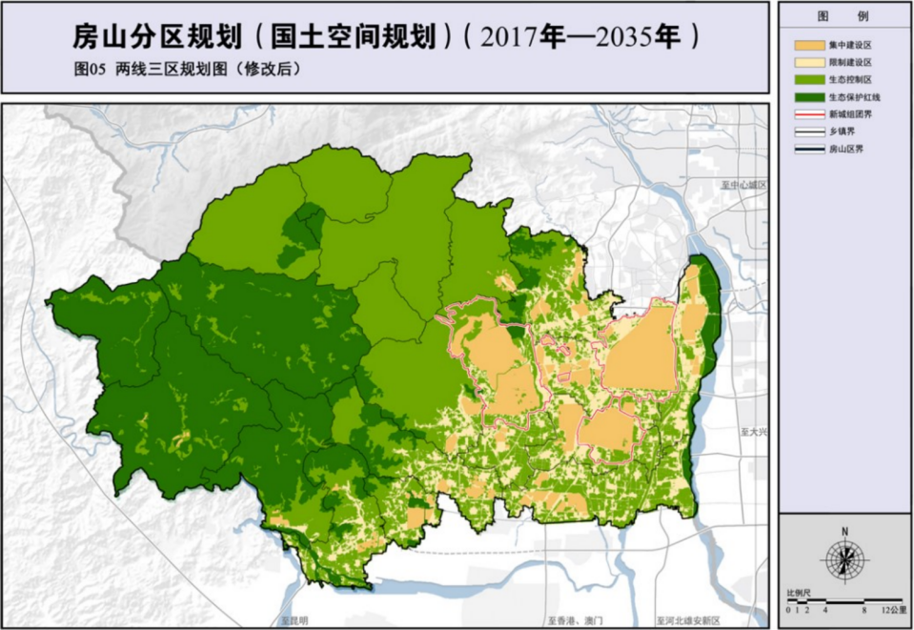  - 本项目在两线三区规划分区中位置示意图  本项目位置
其他符合性分析 | 1．产业政策符合性分析  （1）根据《产业结构调整指导目录》（2024本），本项目属于鼓励类的“十八、航空航天”中的“4．航空航天用新型材料开发生产”，符合国家产业政策。  （2）根据《北京市工业污染行业、生产工艺调整退出及设备淘汰目录（2022年版）》，本项目不涉及调整退出的生产工艺和淘汰的设备。  （3）根据《北京市新增产业的禁止和限制目录（2022年版）》，本项目不属于其中的禁止类和限制类项目；且本项目已于2024年12月13日取得了北京市房山区经济和信息化局的备案证明，备案证明文号为：京房经信局备[2024]110 号。  综上所述，本项目建设符合国家及北京市产业政策要求。  - “三线一单”符合性分析  根据《关于以改善环境质量为核心加强环境影响评价管理的通知》（环环评〔2016〕150号），要求强化“三线一单”约束作用，建立“三挂钩”机制，“三管齐下”切实维护群众的环境权益。“三线一单”，即落实“生态保护红线、环境质量底线、资源利用上线和环境准入负面清单”约束。  （1）生态保护红线  本项目位于北京市房山区兴阎街19号2幢一层南侧部分，根据《北京市人民政府关于发布北京市生态保护红线的通知》（京政发〔2018〕18号文，2018年7月6日发布），北京市全市生态保护红线包括以下区域：a.水源涵养、水土保持和生物多样性维护的生态功能重要区、水土流失生态敏感区；b.市级以上禁止开发区域和有必要严格保护的其他各类保护地，包括：自然保护区（核心区和缓冲区）、风景名胜区（一级区）、市级饮用水源地（一级保护区）、森林公园（核心景区）、国家级重点生态公益林（水源涵养重点地区）、重要湿地（永定河、潮白河、北运河、大清河、蓟运河等五条重要河流）、其他生物多样性重点区域。本项目不在生态保护红线内，周边无重点生态功能区、生态敏感区、生态脆弱区、生物多样性保护优先区和自然保护区，本项目的建设不会突破生态保护红线。  （2）环境质量底线  本项目所在区域环境空气质量现状不达标，水环境满足环境质量要求。  颗粒物经过新建布袋处理器收集处理后通过新建的15m高排气筒（DA003）排放，有机废气经新建活性炭吸附装置处理后通过新建的15m高排气筒(DA004)排放；项目废水排入化粪池处理，处理后的废水由第三方单位北京奕洋盛制冷管道工程有限公司清运处置。固体废物合理处置，不会污染土壤、地下水质量。废气、废水和噪声经预测不会超过相关排放标准，不会突破环境质量底线。  （3）资源利用上线  本项目用水由市政管网供应，项目用水量相对较少；电源依托市政电网供电；本项目利用现有厂房建设，无土建，不消耗土地资源。本项目不属于高能耗行业，不会超出区域资源利用上线。  （4）环境准入负面清单  根据2020年12月24日中共北京市委生态文明建设委员会办公室关于印发《关于北京市生态环境分区管控（“三线一单”的实施意见》的通知，生态环境管控分为优先保护单元、重点管控单元和一般管控单元三类区域。根据《北京市生态环境准入清单（2021年版）》以及《北京市生态环境局关于生态环境分区管控动态更新成果的通告》（通告[2024]33号）相关要求，本项目位于北京市房山区兴阎街19号2幢一层南侧部分，环境管控单元编码为ZH11011120015，属于重点管控单元。本项目所在位置见图1.2、图1.3。  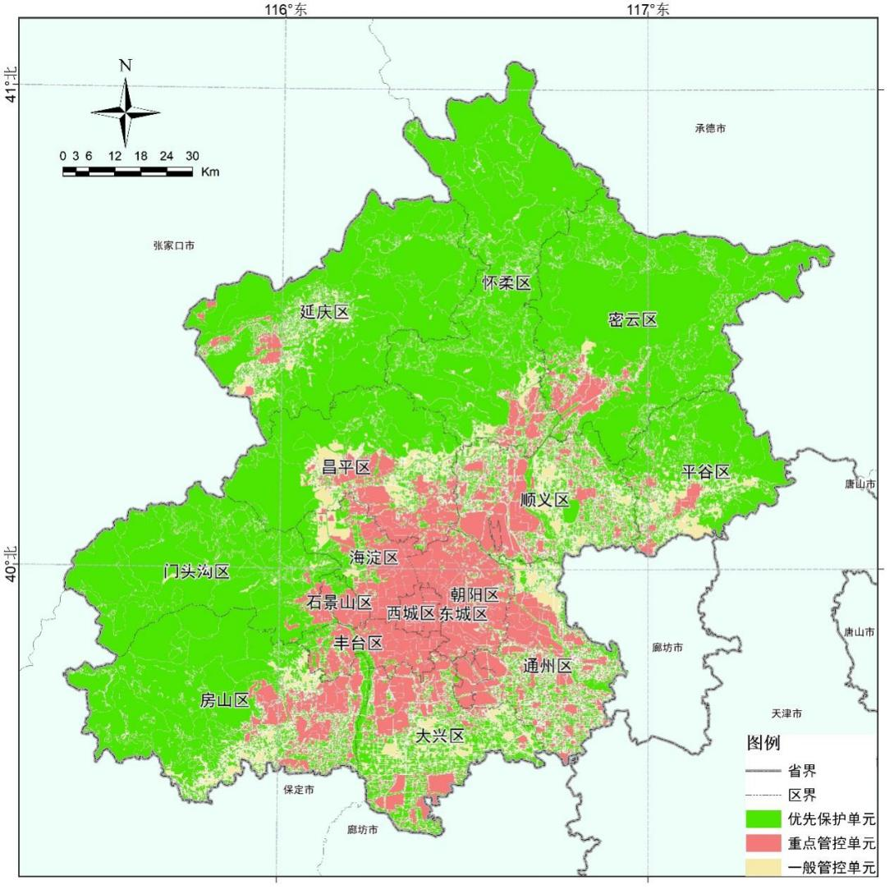  本项目位置  - 本项目与生态环境管控单元的位置关系图  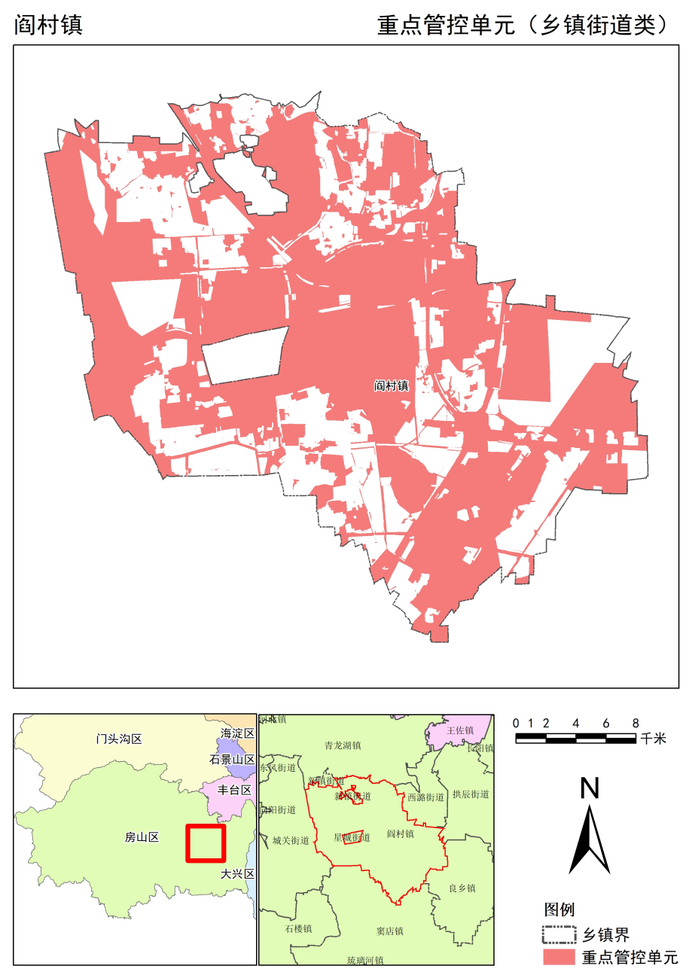  本项目位置  - ZH11011120015环境管控单元图  ①全市总体生态环境准入清单  本项目位于北京市房山区兴阎街19号2幢一层南侧部分，环境管控单元编码为ZH11011120015，执行重点管控类[街道（乡镇）]生态环境总体准入清单及平原新城生态环境准入清单。本项目与重点管控类[街道（乡镇）]生态环境总体准入清单的对比分析见下表。  - 本项目与重点管控类[街道（乡镇）]生态环境总体准入清单符合性分析  ②五大功能区生态环境准入清单  本项目执行“五大功能区生态环境准入清单”中“平原新城生态环境准入清单”，本项目与平原新城生态环境准入清单的符合性分析见下表。  - 本项目与平原新城生态环境准入清单符合性分析  ②环境管控单元符合性分析  本项目与重点管控单元生态环境准入清单符合性分析见下表。  - 本项目与重点管控单元生态环境准入清单的符合性分析  综上所述，本项目符合“三线一单”的准入条件。  3.选址合理性分析  项目利用自有的北京市房山区兴阎街19号2幢一层南侧部分作为经营场所，用于高性能碳纤维复合材料管路及飞机专用零部件项目，房屋产权归属北京飞航吉达航空科技有限公司，房屋规划用途为生产车间/综合楼。本项目建设符合房屋用途。
  管控类别 | 主要内容 | 本项目符合性分析 | 符合性
  空间布局约束 | 1.严格执行《北京市新增产业的禁止和限制目录（2022年版）》、北京市《建设项目规划使用性质正面和负面清单》、《外商投资准入特别管理措施(负面清单)（2021年版）》《自由贸易试验区外商投资准入特别管理措施（负面清单）（2021年版）》《北京市“十四五”时期高精尖产业发展规划》《北京市“十四五”时期生态环境保护规划》。  2.严格执行《北京市工业污染行业生产工艺调整退出及设备淘汰目录（2022年版）》。  3.严格执行《北京城市总体规划(2016年-2035年)》《北京市国土空间近期规划(2021年—2025年)》及分区规划中的空间布局约束管控要求。  4.严格执行《北京市高污染燃料禁燃区划定方案（试行）》，高污染燃料禁燃区内任何单位不得新建、扩建高污染燃料燃用设施，不得将其他燃料燃用设施改造为高污染燃料燃用设施。  5.严格执行《北京市水污染防治条例》，通过合理规划工业布局，引导工业企业入驻工业园区；规划禁养区内已有的畜禽养殖场、养殖小区项目，由所在地区人民政府限期拆除。  6.严格执行《北京市大气污染防治条例》，禁止销售不符合标准的散煤及制品；在居民住宅楼、未配套设立专用烟道的商住综合楼、商住综合楼内与居住层相邻的商业楼层内，禁止新建、改建、扩建产生油烟、异味、废气的饮食服务、服装干洗和机动车维修等项目。  7.严格执行《北京历史文化名城保护条例》，严格控制建设规模和建筑高度，保护景观视廊和空间格局；逐步开展环境整治、生态修复，恢复大尺度绿色空间。 | 1.本项目不属于《北京市新增产业的禁止和限制目录（2022年版）》（京政办发[2022]5号）中的禁止和限制类项目，符合《建设项目规划使用性质正面和负面清单》要求；本项目不涉及《外商投资准入特别管理措施（负面清单）（2024年版）》、《自由贸易试验区外商投资准入特别管理措施（负面清单）》。  2.本项目不涉及《北京市工业污染行业生产工艺调整退出及设备淘汰目录》中所列的生产工艺和设备。  3.本项目严格执行《北京城市总体规划（2016年-2035年）》及分区规划中的空间布局约束管控要求。  4.本项目不涉及高污染燃料燃用设施。  5.本项目严格执行《北京市水污染防治条例》；不属于畜禽养殖场、养殖小区项目。  6.本项目严格执行《北京市大气污染防治条例》；不涉及销售散煤及制品；不属于产生油烟、异味、废气的饮食服务、服装干洗和机动车维修等项目。  7.本项目不涉及。 | 符合
  污染物排放管控 | 1.严格执行《中华人民共和国环境保护法》《中华人民共和国大气污染防治法》《中华人民共和国水污染防治法》《中华人民共和国土壤污染防治法》《中华人民共和国固体废物污染环境防治法》《北京市大气污染防治条例》《北京市水污染防治条例》《北京市土壤污染防治条例》《排污许可管理条例》等法律法规以及国家、地方环境质量标准和污染物排放标准。  2.严格执行《北京市机动车和非道路移动机械排放污染防治条例》，优化道路设置和运输结构，推广新能源的机动车和非道路移动机械应用，加强机动车和非道路移动机械排放污染防治。  3.严格执行《绿色施工管理规程》。  4.严格执行《北京市水污染防治条例》，城镇污水应当集中处理，统筹安排建设污水集中处理设施及配套污水管网，提高城镇污水的收集率和处理率；建设规模化畜禽养殖场、养殖小区，配套建设集中式畜禽粪污综合利用设施或者无害化处理设施。规模化畜禽养殖企业应当采取防渗漏、防流失、防遗撒措施，防止畜禽养殖废水、粪污渗漏、溢流、散落对环境造成污染。  5.严格执行《中华人民共和国清洁生产促进法》《中华人民共和国循环经济促进法》。  6.严格执行《建设项目主要污染物排放总量指标审核及管理暂行办法》《原北京市环境保护局关于建设项目主要污染物排放总量指标审核及管理的补充通知》。  7.严格执行废气、废水、噪声、固体废物等国家、地方污染物排放标准；严格执行锅炉、餐饮、加油站、储油库、印刷业等地方大气污染物排放标准，强化重点领域大气污染管控。  8.严格执行《污染地块土壤环境管理办法（试行）》，在土地开发过程中，属于《污染地块土壤环境管理办法（试行）》规定的疑似污染地块，土壤污染状况普查、详查和监测、现场检查表明有土壤污染风险的建设用地地块，用途变更为住宅、公共管理与公共服务用地的，重度污染农用地转为城镇建设用地的要按照有关规定开展土壤污染状况调查等。  9.严格执行《北京市烟花爆竹安全管理规定》，五环路以内（含五环路）及各区人民政府划定的禁放区域禁止燃放烟花爆竹。  10.严格执行《中共中央国务院关于深入打好污染防治攻坚战的意见》《中共北京市委 北京市人民政府关于深入打好北京市污染防治攻坚战的实施意见》，开展大气面源治理；推动规模化畜禽养殖场全部配备粪污处理设施，畜禽粪污综合利用率达到95%以上。  11.严格执行《北京市“十四五”时期生态环境保护规划》《北京市“十四五”时期土壤污染防治规划》。  12.严格执行《北京市“十四五”时期应对气候变化和节能规划》《北京市“十四五”时期能源发展规划》《北京市碳达峰实施方案》《北京市“十四五”时期制造业绿色低碳发展行动方案》，大力推广超低能耗建筑，推进既有建筑节能改造；积极引导绿色出行，加快优化车辆结构，加强航空和货运领域节能降碳；加强对本市甲烷、六氟化硫、氧化亚氮、全氟化碳等非二氧化碳温室气体的监测统计和科学管理。  13.严格执行《北京市建设工程扬尘治理综合监管实施方案(试行)》《北京市预拌混凝土行业减量集约高质量发展指导意见（2019—2026年）》，坚持施工扬尘和站点扬尘高效精准治理。 | 1.项目废水排入化粪池处理，处理后的废水由第三方单位北京奕洋盛制冷管道工程有限公司清运处置。固体废物合理处置；废气、噪声经预测能做到达标排放。本项目满足相关法律法规文件要求以及国家、地方相关法律法规、环境质量标准和污染物排放标准。  2.本项目不涉及。  3.本项目严格执行《绿色施工管理规程》。  4.本项目严格执行《北京市水污染防治条例》，项目废水排入化粪池处理，处理后的废水由第三方单位北京奕洋盛制冷管道工程有限公司清运处置。  5.本项目严格执行《中华人民共和国清洁生产促进法》《中华人民共和国循环经济促进法》，所使用能源均为清洁能源。  6.本项目遵守污染物排放的国家标准和地方标准；符合重点污染物排放总量控制的要求。  7.本项目严格执行废气、废水、噪声、固体废物等国家、地方污染物排放标准；本项目不属于锅炉、餐饮、加油站、储油库、印刷业。  8.本项目严格执行《污染地块土壤环境管理办法（试行）》；本项目位于北京市房山区兴阎街19号2幢一层南侧部分，不属于《污染地块土壤环境管理办法（试行）》规定的疑似污染地块。  9.本项目不涉及。  10.本项目严格执行《中共中央国务院关于深入打好污染防治攻坚战的意见》《中共北京市委 北京市人民政府关于深入打好北京市污染防治攻坚战的实施意见》；本项目不涉及规模化畜禽养殖场。  11.本项目严格执行《北京市“十四五”时期生态环境保护规划》《北京市“十四五”时期土壤污染防治规划》。  12.本项目严格执行《北京市“十四五”时期应对气候变化和节能规划》《北京市“十四五”时期能源发展规划》《北京市碳达峰实施方案》《北京市“十四五”时期制造业绿色低碳发展行动方案》。  13.本项目严格执行《北京市建设工程扬尘治理综合监管实施方案(试行)》《北京市预拌混凝土行业减量集约高质量发展指导意见（2019—2026年）》，坚持施工扬尘和站点扬尘高效精准治理。 | 符合
  环境风险防控 | 1.严格执行《中华人民共和国环境保护法》《中华人民共和国大气污染防治法》《中华人民共和国水污染防治法》《中华人民共和国土壤污染防治法》《中华人民共和国固体废物污染环境防治法》《北京市大气污染防治条例》《北京市水污染防治条例》《中华人民共和国水土保持法》《国家突发环境事件应急预案》《企业事业单位突发环境事件应急预案备案管理办法（试行）》《北京市突发环境事件应急预案》《北京市空气重污染应急预案（2023年修订）》等法律法规文件要求，完善环境风险防控体系，提高区域环境风险防范能力。  2.落实《北京城市总体规划(2016年-2035年)》要求，强化土壤污染源头管控，加强污染地块再开发利用的联动监管。 | 1.本项目严格执行《中华人民共和国环境保护法》《中华人民共和国大气污染防治法》《中华人民共和国水污染防治法》《中华人民共和国土壤污染防治法》《中华人民共和国固体废物污染环境防治法》《北京市大气污染防治条例》《北京市水污染防治条例》《中华人民共和国水土保持法》《国家突发环境事件应急预案》《企业事业单位突发环境事件应急预案备案管理办法（试行）》《北京市突发环境事件应急预案》《北京市空气重污染应急预案（2023年修订）》等法律法规文件要求。项目废水排入化粪池处理，处理后的废水由第三方单位北京奕洋盛制冷管道工程有限公司清运处置。，固体废物合理处置，废气、噪声经预测能做到达标排放，本项目建成后将修订现有应急预案，现有工程风险物质的储存、运输和使用严格执行《国家突发环境事件应急预案》、《企业事业单位突发环境事件应急预案备案管理办法（试行）》等法律法规文件要求。  2.本项目利用现有厂房建设，不涉及污染地块开发。 | 符合
  资源利用效率 | 1.严格执行《中华人民共和国水法》《北京市节水条例》《北京市人民政府关于实行最严格水资源管理制度的意见》《北京市“十四五”时期污水处理及资源化利用发展规划》《北京市“十四五”节水型社会建设规划》《关于北京市加强水生态空间管控工作的意见》，加强用水管控。  2.落实《北京城市总体规划(2016年-2035年)》要求，坚守建设用地规模底线，严格落实土地用途管制制度，腾退低效集体产业用地，实现城乡建设用地规模减量。  3.执行《中华人民共和国节约能源法》《大型公共建筑制冷能耗限额》《供热锅炉综合能源消耗限额》《供暖系统运行能源消耗限额》《民用建筑能耗指标》《商场、超市能源消耗限额》《北京市碳达峰碳中和工作领导小组办公室关于印发北京市民用建筑节能降碳工作方案暨“十四五”时期民用建筑绿色发展规划的通知》《北京市发展和改革委员会 北京市住房和城乡建设委员会关于印发建立健全北京市公共建筑能效评估方法和制度的工作方案的通知》以及北京市单位产品能源消耗限额系列标准，强化建筑、交通、工业等领域的节能减排和需求管理。 | 1.本项目严格执行《中华人民共和国水法》《北京市节水条例》《北京市人民政府关于实行最严格水资源管理制度的意见》《北京市“十四五”时期污水处理及资源化利用发展规划》《北京市“十四五”节水型社会建设规划》《关于北京市加强水生态空间管控工作的意见》。  2.本项目位于北京市房山区兴阎街19号2幢一层南侧部分，不属于低效集体产业用地  3.本项目办公区采用空调采暖、制冷，不涉及锅炉使用。 | 符合
  管控类别 | 主要内容 | 本项目符合性分析 | 符合性
  空间布局约束 | - 执行《北京市新增产业的禁止和限制目录（2022年版）》适用于中心城区、北京城市副中心以外的平原地区的管控要求。  - 执行《建设项目规划使用性质正面和负面清单》适用于顺义、大兴、亦庄、昌平、房山等新城的管控要求。  - 涉及生态保护红线及相关法定保护空间的应执行优先保护类总体准入清单。 | - 本项目不属于《北京市新增产业的禁止和限制目录（2022年版）》（京政办发[2022]5号）中所列条目。  - 本项目不属于《建设项目规划使用性质正面和负面清单》的负面清单内容。  - 本项目不涉及生态保护红线及相关法定保护空间。 | 符合
  污染物排放管控 | - 全域禁止使用高排放非道路移动机械。  - 新增和更新的机场大巴(不含省际机场巴士业务)为纯电动或氢燃料电池车；大兴区落实氢能产业发展行动计划,在机场服务、物流配送等领域,实现100辆氢燃料电池车示范应用,推动“零排放” 物流示范区建设。  - 房山区制定石化新材料基地VOCs精细化管控工作方案,并组织实施；顺义区、大兴区分别组织中关村顺义园、黄村印刷包装产业基地开展VOCs排放溯源分析及减排措施跟踪评估,推进精细化管理；顺义区开展汽车制造行业整体清洁生产审核试点。  - 必须遵守污染物排放的国家标准和地方标准；在实施重点污染物排放总量控制的区域内，还必须符合重点污染物排放总量控制的要求。  - 工业园区配套建设废水集中处理设施。  - 按照循环经济和清洁生产的要求推动生态工业园区建设，通过合理规划工业布局，引导工业企业入驻工业园区。  - 依法关闭或搬迁禁养区内的畜禽养殖场（小区）和养殖专业户。新建、改建、扩建规模化畜禽养殖场（小区）要实施雨污分流、粪便污水资源化利用。  - 推进石化行业重点企业开展VOCs治理提升行动，强化炼油总量控制，实现VOCs年减排10%以上。 | - 本项目不涉及高排放非道路移动机械。  - 本项目不涉及。  - 本项目位于北京市房山区兴阎街19号2幢一层南侧部分，不涉及房山区石化新材料基地。  - 本项目遵守污染物排放的国家标准和地方标准；符合重点污染物排放总量控制的要求。  - 本项目利用自有的成宇健康科技产业园现有厂房建设，不涉及工业建设。  - 本项目仅使用电能、自来水，符合清洁生产的要求。  - 本项目不涉及。  - 本项目不属于石化行业。 | 符合
  环境风险防控 | - 做好突发环境事件的风险控制、应急准备、应急处置和事后恢复等工作。  - 应充分考虑污染地块的环境风险，合理确定土地用途。  - 有效落实空气重污染各项应急减排措施，引导提高施工工地和应急减排清单企业的绩效等级，引导使用纯电动、氢燃料电池的车辆和非道路移动机械. | - 本项目建成后修订企业现有应急预案。  - 本项目不涉及。  - 本项目不涉及。 | 符合
  资源利用效率 | - 坚持集约高效发展，控制建设规模。  - 实施最严格的水资源管理制度，到2035年亦庄新城单位地区生产总值水耗达到国际先进水平。 | - 本项目利用自有的房屋进行建设，项目选址符合集约高效发展，控制建设规模要求。  - 本项目不在亦庄新城范围内，用水采用市政供水，符合相要求。 | 符合
  管控类别 | 准入清单管控要求 | 本项目基本情况 | 备注
  空间布局约束 | 执行重点管控类[街道（乡镇）]生态环境总体准入清单和平原新城生态环境准入清单的空间布局约束准入要求。 | 本项目执行重点管控类[街道（乡镇）]生态环境总体准入清单和平原新城生态环境准入清单的空间布局约束准入要求，详见表1-1和表1-2。 | 符合
  污染物排放管控 | - 执行重点管控类[街道（乡镇）]生态环境总体准入清单和平原新城生态环境准入清单的资源利用效率准入要求。  - 严格高污染燃料禁燃区管控，禁燃区内任何单位不得新建、扩建高污染燃料燃用设施，不得将其他燃料燃用设施改造为高污染燃料燃用设施。 | 1.本项目执行重点管控类[街道（乡镇）]生态环境总体准入清单和平原新城生态环境准入清单的资源利用效率准入要求，详见表1-1和表1-2。  2.本项目不涉及高污染燃料燃用设施。 | 符合
  环境风险防控 | 1. 执行重点管控类[街道（乡镇）]生态环境总体准入清单和平原新城生态环境准入清单的环境风险防范准入要求。 | 本项目执行重点管控类[街道（乡镇）]生态环境总体准入清单和平原新城生态环境准入清单的环境风险防控准入要求，详见表1-1和表1-2。 | 符合
  资源利用率要求 | 1. 执行重点管控类[街道（乡镇）]生态环境总体准入清单和平原新城生态环境准入清单的资源利用效率准入要求。 | 本项目执行重点管控类[街道（乡镇）]生态环境总体准入清单和平原新城生态环境准入清单的的资源利用效率准入要求，详见表1-1和表1-2。 | 符合

二、建设项目工程分析
建设内容 | - 项目由来  北京飞航吉达航空科技有限公司成立于2010年9月，是一家以从事科技推广和应用服务业为主的企业。  2012年，北京飞航吉达航空科技有限公司取得北京市房山区环境保护局《关于飞机环控系统各类导管外保温层包覆管制造建设项目环境影响报告表的批复》（房环保审字[2012]0337号），该项目建设地址位于北京市房山区兴阎街19号2幢一层北侧部分。该项目于2017年6月14日完成了环保竣工验收，验收批复文号：房环验〔2017〕0060号。  为扩大市场规模，北京飞航吉达航空科技有限公司拟投资1260万元，使用自有的北京市房山区兴阎街19号2幢一层南侧部分，建筑面积400平方米，投资建设高性能碳纤维复合材料管路及飞机专用零部件项目，本项目建成后主要进行高性能碳纤维复合材料生产，项目投产后，年生产高性能碳纤维复合材料管路及飞机专用零部件 3000 件。其中，管路产品的年生产规模为2000件，连接件产品的年生产规模为1000件。  - 编制依据  由于项目的建设会对周边环境产生一定影响，按照《中华人民共和国环境保护法》、《建设项目环境保护管理条例》（国务院2017年第682号令）及《中华人民共和国环境影响评价法》（2018年修正）中第十六条“根据建设项目对环境的影响程度，对建设项目的环境影响评价实行分类管理。建设单位应按照规定组织编制环境影响评价报告书、环境影响报告表或者填报环境影响登记表”，本项目需编制或填报环境影响评价文件。  依据《建设项目环境影响评价分类管理名录》（生态环境部部令 第16号、2021年1月1日起施行）和《建设项目环境影响评价分类管理名录》北京市实施细化规定（2022年本），本项目属于“航空、航天器及设备制造374”，不属于“有电镀工艺的；年用溶剂型涂料（含稀释剂）10吨及以上的”，属于“其他（年用非溶剂型低VOCs含量涂料10吨以下的除外）”因此本项目不属于报告书及登记表项目，环评类别为“报告表”，故应编制建设项目环境影响报告表。  - 建设内容  本项目建设内容详见下表。  - 项目建设内容一览表  - 项目规模  项目投产后，年生产高性能碳纤维复合材料管路及飞机专用零部件 3000 件，其中，管路产品的年生产规模为2000件，连接件产品的年生产规模为1000件。  - 主要设施  项目主要设施详见下表。  - 项目主要设施一览表（单位：台）  - 主要原辅材料  项目运营过程主要原辅材料及用量详见下表。  - 项目主要原辅材料使用情况一览表  - 水平衡分析  7.1 本项目水平衡分析  （1）给水  本项目用水主要为员工生活用水及生产用水。  - 生活用水  本项目生活用水由市政自来水管网提供，根据《建筑给水排水设计标准》（GB50015-2019）“表3.2.2公共建筑生活用水定额及小时变化系数”中规定，坐班制办公每人每班最高生活用水定额为30L-50L，员工日常生活用水按50L/人▪d计。本项目设员工7人、年工作250天，则生活用水量为87.5t/a。  - 生产用水  本项目热压过程中会用到循环冷却水，循环水量3m³，循环水不外排，每年补水3m³。  综上，本项目总用水量为90.5t/a。  （2）排水  - 生活污水  项目生活污水的产生系数按照85%计算，则项目生活污水的产生量约为74.375t/a。  - 生产废水  循环水定期补加，不外排。  综上，本项目排放废水主要为生活污水，废水排放量为74.375t/a，项目产生的生活污水经过化粪池处理后，由第三方单位北京奕洋盛制冷管道工程有限公司清运处置。  本项目水平衡详见下图。  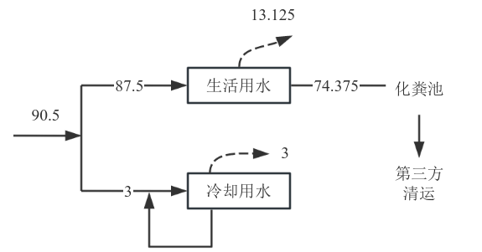  - 本项目水平衡图 单位：m³/a “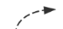”消耗量  7.2 现有项目水平衡分析  （1）给水  现有项目用水主要为员工生活用水及生产用水。  - 生活用水  根据《建筑给水排水设计标准》（GB50015-2019）“表3.2.2公共建筑生活用水定额及小时变化系数”中规定，坐班制办公每人每班最高生活用水定额为30L-50L，员工日常生活用水按50L/人▪d计。现有项目设员工73人、年工作250天，则生活用水量为912.5t/a。  - 生产用水  生产过程中用于注塑机冷却降温的循环冷却水10t/a储存在冷却塔中，冷却水循环使用，定期补加，补加量为10t/a。  综上，该项目总用水量为922.5t/a。  （2）排水  - 生活污水  该项目生活污水的产生系数按照85%计算，则项目生活污水的产生量约为775.625t/a。  - 生产废水  循环水定期补加，不外排。  综上，现有项目排放废水为生活污水，废水排放量为775.625t/a，项目产生的生活污水及冷却废水经过化粪池处理后，处理后的废水由第三方单位北京奕洋盛制冷管道工程有限公司清运处置。  现有项目水平衡详见下图。  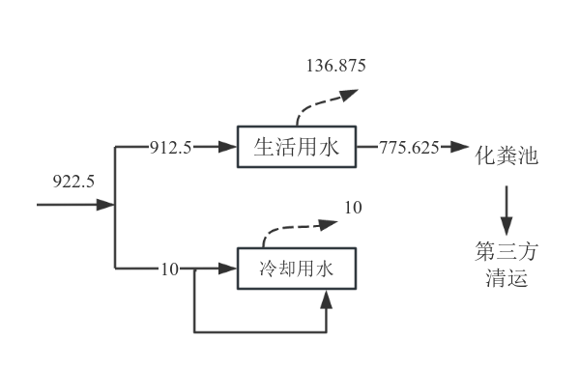  - 现有项目水平衡图 单位：m³/a “”消耗量  7.3 全厂水平衡分析  （1）给水  本项目建成后全厂给水：生活用水1000t/a，生产用水（冷却用水）13t/a。  - 排水  本项目建成后全厂排水：生活污水850t/a。  全厂水平衡图见下图。  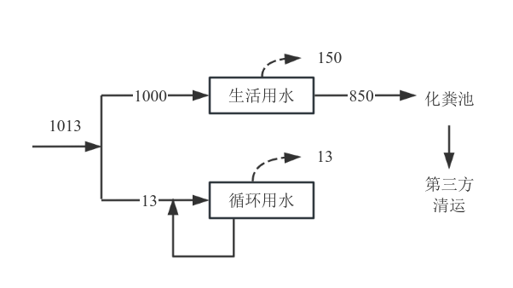  - 全厂水平衡图 单位：m³/a “”消耗量  - 劳动定员及工作制度  项目实行8小时工作制，08:30-17:30；工作250d/a。  运营期间，项目拟定员7人。  - 厂区平面布置  项目位于北京市房山区兴阎街19号2幢，该幢建筑西侧部分为地上1层结构，布置生产车间，东侧部分为地上3层结构，布置仓储，本项目使用该幢建筑车间部分的西侧和南侧部分。  本项目布置切割打磨区、橡胶硫化区、热压罐区、装配、包覆区、铺层间、冷库，共计400平米。危险废物暂存间位于该幢建筑东侧仓储部分的一层，废水排放口位于项目所在建筑外东北侧，废气排口位于项目所在建筑北部。  本项目所在2幢楼东侧为绿化带，以东23m为小水河路；西侧9m为北京林发彩钢板厂；南侧9m为本公司1幢楼；北侧10m为北京永华晴天科技发展有限公司。  项目地理位置详见《附图1 项目地理位置示意图》，周边环境关系详见《附图2 项目周边关系示意图》，平面布置详见《附图3 项目平面布置示意图》。
  序号 | 类别 | 单元 | 建设情况 | 备注
   | 主体工程 | 生产车间 | 面积400m²，位于项目所在建筑内一层南侧，用于高性能碳纤维复合材料生产。 | 新建
   | 储运工程 | 危险废物暂存间 | 面积8m²，位于2幢楼东侧仓储部分的一层，用于危险废物暂存。 | 依托
   | 储运工程 | 冷库 | 面积8m²，位于项目东南侧，用于斜纹预浸布暂存。 | 依托
   | 公用工程 | 给排水 | 项目用水由市政供水管网提供。生活污水经过化粪池处理后，由第三方单位北京奕洋盛制冷管道工程有限公司清运处置。 | 依托
   | 公用工程 | 供暖制冷 | 项目不新建锅炉，冬季采暖、夏季制冷均由中央空调提供。 | 依托
   | 公用工程 | 供电 | 项目用电由市政电网提供。 | 依托
   | 公用工程 | 其他 | 项目不设食堂及住宿，员工就餐外购。 | 依托
   | 环保工程 | 大气污染物防治 | 颗粒物经过新建布袋处理器收集处理后通过新建的15m高排气筒（DA003）排放，有机废气经新建活性炭吸附装置处理后通过新建的15m高排气筒(DA004)排放。 | 新建
   | 环保工程 | 水污染物防治 | 生活污水经过化粪池处理后，由第三方单位北京奕洋盛制冷管道工程有限公司清运处置。 | 依托
   | 环保工程 | 噪声污染防治 | 本项目选用低噪声设备，合理布局，基础减振，墙体隔声。 | 依托
   | 环保工程 | 固体废物防治 | 项目产生的一般工业固体废物交物资部门回收再利用；  危险废物统一收集后暂存于危险废物暂存间，定期交由有资质单位处理处置；  生活垃圾统一收集后交环卫部门定期清运。 | 依托
  序号 | 仪器设备名称 | 规格型号 | 数量
   | 平板热压硫化机 | TFB-300T | 1
   | 热压罐 | R2021-0018 | 1
   | 真空泵 | V1500*3-140 | 1
   | 真空泵 | V1500*3-140 | 1
   | 裁布机 | BKL 2516 | 1
   | 压缩机 | BK30-10G | 1
   | 数显卡尺 | 0-200mm 0.01mm | 1
   | 数显卡尺 | 0-300mm 0.01mm | 1
   | 电子天平 | FA2004 | 1
   | 三坐标测量机 | PONY1086 | 1
   | 橡胶硬度仪 | LX-A | 1
   | 烘干箱传感器 | 84Y-12KW | 1
   | 传感器（烘干箱） | K/PT100/CU50 | 1
   | 电热恒温鼓风干燥箱 | DHG-9075A | 1
  序号 | 原辅料名称 | 规格 | 年用量 | 最大存储量
   | 3K200g斜纹预浸布 | M3021-2100 | 500m² | 100m²
   | 无孔隔离膜 | HW-M260-20 | 30m² | 10m²
   | 有孔隔离膜 | HW-M260-20-3P | 20m² | 10m²
   | 真空袋膜 | HW-D170-75 | 200m² | 50m²
   | 真空袋膜 | DW-D20-65 | 300m² | 50m²
   | 密封胶条 | HW-ST150 | 350m | 100m
   | 密封胶条 | HW-ST210 | 450m | 100m
   | 透气毡 | HW-Z150 | 30m² | 10m²
   | 透气毡 | HW-Z340 | 10m² | 10m²
   | 带胶模布 | HW-T260-T013 | 10m² | 10m²
   | 硅橡胶混炼胶 | LD-2721 | 20kg | 20kg
   | 聚酯纤维网格布 | —— | 200m² | 50m²
   | 单耳游动托板自锁螺母 | M3 | 500个 | 700个
   | 单耳游动托板自锁螺母 | M3 | 500个 | 700个
   | 90°沉头铆钉 | 2.5x6 | 300个 | 500个
   | 聚酰亚胺泡沫 | PI30 | 100m² | 150m²
   | 无碱玻璃纤维布 | XEW100-1000 | 150m² | 200m²
   | 无碱玻璃带 | ET200-35玻璃纤维带 | 150m² | 200m²
   | 玻璃纤维线 | / | 10卷 | 15卷
   | MJ螺纹双耳托板自锁螺母 | M14×0.7 | 500个 | 700个
   | MJ螺纹双耳托板自锁螺母 | M15×0.8 | 500个 | 700个
   | 90°沉头铆钉 | 2.5×6 | 500个 | 700个
   | 矿物油 | 8004-32 | 100升 | 100升
工艺流程和产排污环节 | 施工期工程分析  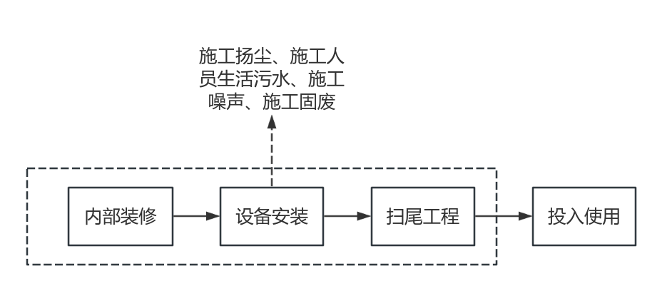  本项目利用已建成房屋作为项目场所，施工期仅为厂房内简单装修和设备安装。主要污染物为施工噪声、施工人员生活污水，同时产生少量施工扬尘、施工固体废物（装修垃圾和生活垃圾）。随着施工期的结束，对环境的影响也随之消失。  - 项目施工期流程及产污节点图  运营期工程分析  本项目用斜纹预浸布经裁剪、铺层、热压、装配、打磨、包覆、检验等工序生产高性能碳纤维复合材料管路产品，用硅橡胶混炼胶经过硫化生产管路连接件。具体工艺流程介绍如下：  - 管路产品生产工艺流程  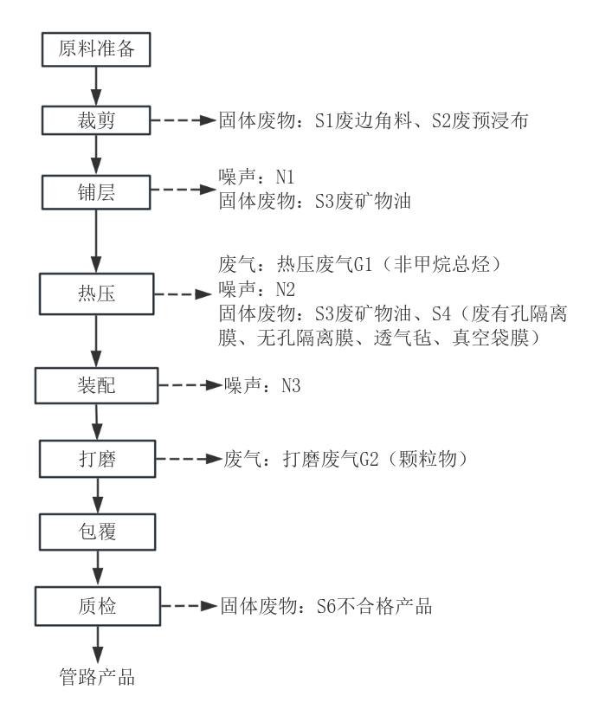  - 管路产品生产工艺流程图及产排污节点图  - 原料准备：采购后的斜纹预浸布在-18℃冷库中保存，无孔隔离膜、有孔隔离膜、真空袋膜、密封胶条、透气毡、带胶模布在铺层间暂存。  - 裁剪：根据产品型号分别裁剪不同尺寸的斜纹预浸布、无孔隔离膜、有孔隔离膜、真空袋膜、密封胶条、透气毡、带胶模布。该过程产生固体废物S1废边角料、S2废预浸布。  - 铺层：在工作台上自下而上分别平铺真空袋膜、透气毡、无孔隔离膜、有孔隔离膜、斜纹预浸布、有孔隔离膜、无孔隔离膜、透气毡、真空袋膜，上下最外层真空袋膜四周用密封胶条密封，将以上密封好的混合层放置在模具上，开启真空泵抽真空，使铺好的混合层压实并形成密闭的铺层件。  该过程真空泵运行会产生噪声N1、真空泵维护会产生固体废物S3 废矿物油。  - 热压：将以上铺层件放入热压罐内，铺层件连接真空系统，封闭罐门，用空气压缩机为热压罐加压至一定压力，开启真空泵和热压罐电源，120℃热压固化产品模型6小时。开启循环冷却水对热压罐降温至常温，并缓慢释放罐内压力，将冷却后产品外层的有孔隔离膜、无孔隔离膜、透气毡、真空袋膜依次拆除，得到热压件。  该过程会产生热压废气G1（非甲烷总烃）；压缩机、循环水泵运行会产生噪声N2；压缩机、真空泵维护会产生固体废物S3 废矿物油、固体废物S4（废有孔隔离膜、无孔隔离膜、透气毡、真空袋膜）。  - 装配：用气动切割机、手电钻等对热压件加工，采用铆钉方式将配件与热压件结合，得到装配件。  该过程气动切割机、手电钻运行会产生噪声N3。  - 打磨：在打磨间的集气罩内用打磨机对装配件边角打磨。  该过程会产生打磨废气G2（颗粒物）。  - 包覆：在装配件外层手动包覆聚酰亚胺泡沫保温材料，最外层手工缝合聚酯纤维网。  - 质检：使用数显卡尺、电子天平、三坐标测量机等对产品的外观进行检测。最终得到管路产品。  该过程产生固体废物S5不合格产品。  - 管路连接件产品生产工艺流程  管路连接件为硅橡胶柱状圆筒，进厂原料为预制成型的硅橡胶混炼胶圆筒，生产工艺流程介绍如下：  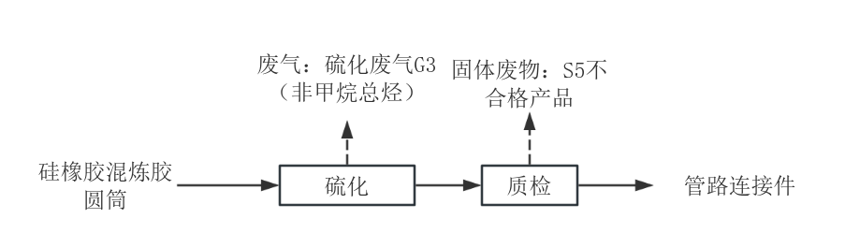  - 管路连接件产品生产工艺流程及产排污节点图  - 硫化：根据管路产品的不同型号截取响应尺寸的硅橡胶混炼胶圆筒，放入硫化机内120℃下硫化30分钟，产生硫化废气G3（非甲烷总烃）。  - 质检：使用数显卡尺、电子天平、三坐标测量机等对产品的外观进行检测。最终得到管路连接件。该过程产生固体废物S5不合格产品。  其他污染物：有机废气处理过程中会产生废活性炭、集尘粉尘、废布袋；包装拆解过程中和检测过程中会产生普通废包装物；员工生活过程会产生生活污水和生活垃圾。  主要污染工序：  根据本项目的性质，运营期的主要污染源及污染因子识别见下表。  - 主要污染源及污染因子识别表
  污染物类别 | 污染来源 |  | 污染因子
  大气污染物 | 生产过程 | 热压 | 非甲烷总烃
  大气污染物 | 生产过程 | 硫化 | 非甲烷总烃
  大气污染物 | 生产过程 | 打磨 | 颗粒物
  水污染物 | 员工生活 |  | pH、COD_{Cr}、BOD₅、SS、氨氮
  噪声 | 设备运行 |  | 噪声
  一般固体废物 | 员工生活 |  | 生活垃圾
  一般固体废物 | 原料包装拆解过程 |  | 普通废包装物
  一般固体废物 | 生产过程 | 裁剪、打磨、质检 | 废边角料、不合格产品、集尘粉尘、废布袋
  一般固体废物 | 生产过程 | 热压 | 废有孔隔离膜、无孔隔离膜、透气毡、真空袋膜
  危险废物 | 生产过程 | 裁剪 | 废预浸布
  危险废物 | 生产过程 | 日常维护 | 废矿物油
  危险废物 | 废气处理过程 |  | 废活性炭
与项目有关的原有环境污染问题 | - 现有项目环保手续  1.环境影响报告表  北京飞航吉达航空科技有限公司于2012年7月委托环评单位编制《北京飞航吉达航空科技有限公司飞机环控系统各类导管外保温层包覆管制造项目》，建设地址为北京市房山区兴阎街19号2幢一层北侧部分，该项目已于2012年10月23日取得北京市房山区环境保护局《关于北京飞航吉达航空科技有限公司飞机环控系统各类导管外保温层包覆管制造建设项目环境影响报告表的批复》，批复文号：房环保审字【2012】0337号。并于2014年2月27日取得北京市房山区环境保护局的验收批复，文号：房环验〔2017〕0060号。  现有项目生产能力、环评及三同时验收情况详见表：  - 现有项目建设及环保手续情况  2.排污许可登记  北京飞航吉达航空科技有限公司于2020年5月12日进行了排污许可登记，并于2020年10月29日进行了登记变更，排污许可登记编号为91110111562064049E001W，排污许可登记有效期为2020年10月29日至2025年10月28日。  - 现有项目污染物排放情况及治理措施  (1)废气  现有项目废气主要为破碎过程中产生的颗粒物（树脂尘）和注塑过程中产生的挥发性有机物（PEEk）；树脂尘经过布袋处理器收集处理后通过1根15m排气筒（DA001）排放，有机废气经活性炭吸附装置处理后通过1根15m高排气筒(DA002)排放。根据2024年9月例行检测报告（报告编号：(H检)字(2024)第0924-13-2号），现有项目有组织废气排放情况见下表。  - 现有项目有组织废气排放情况  根据上表，现有项目DA001、DA002排气筒有组织废气排放满足《大气污染物综合排放标准》(DB11/501-2017)表3中相应限值，废气可达标排放。  (2)废水  现有项目产生的生活污水排入化粪池，经化粪池处理后由第三方单位北京奕洋盛制冷管道工程有限公司清运处置，废水排放量约775.625m³/a。  根据2025年5月29日出具的监测报告（报告编号：(H检)字(2025)第0522-01号）中废水监测数据，监测点位为：化粪池出口，废水排放情况见下表。  - 现有项目废水排放情况  根据上表，现有项目废水排放满足《水污染物综合排放标准》(DB11/307-  2013)中“排入公共污水处理系统的水污染物排放限值”，废水可达标排放。  (3)噪声  根据2024年9月例行检测报告（报告编号：(Z检)字(2024)第0924-13-3号），厂界噪声排放情况见下表。  - 现有工程噪声排放情况表(单位：dB(A))  根据上表，北京飞航吉达航空科技有限公司东、西、南、北厂界噪声排放满足《工业企业厂界环境噪声排放标准》(GB12348-2008)中1类限值。  (4)固体废物  现有项目固体废物产生及处理情况见下表：  - 现有项目固体废物产生及处理情况  北京飞航吉达航空科技有限公司现有1个危废暂存间，暂存现有项目产生的危险废物，危废暂存间设置于该幢建筑东侧仓储部分的一层，建筑面积为8m²；地面及四周已做防渗处理；危废暂存间已按最新环保要求更新标识牌，符合《危险废物贮存污染控制标准》(GB18597-2023)相关要求。危废暂存间内配有通讯设备、照明设施、安全防护服装及工具，并设有应急防护设施。危险废物在收集、转移及贮存过程中均采取密闭形式，不会对环境空气造成不良影响，危废暂存间位于室内且进行严格的防渗处理，具有较好的防风、防雨、防晒、防渗漏作用，不会对地表水、地下水及土壤造成污染。  三、现有项目污染物排放量及总量情况  1、废气  （1）颗粒物  现有项目有组织颗粒物实测排放速率为0.0087kg/h，年产生颗粒物300h。有组织颗粒物排放量=0.0087×300h×10⁻³=0.00261t/a。  （2）非甲烷总烃  现有项目有组织非甲烷总烃实测最大排放速率为0.0488kg/h，年使用挥发性有机物质480h。有组织挥发性有机物排放量=0.0488kg/h×500h×10⁻³=0.023424t/a。  - 废水  化学需氧量实际排放量为：775.625m³/a×189mg/L×10⁻⁶=0.147t/a；氨氮实际排放量为：775.625m³/a×19.3mg/L×10⁻⁶=0.015t/a。  现有工程污染物实际排放量情况见下表。  - 现有工程污染物实际排放量排放量情况  四、拟建项目情况及原有污染问题  本项目使用北京市房山区兴阎街19号2幢一层南侧部分进行建设。现有项目各项污染物达标排放。经过现场勘探，无原有污染及环境问题。
  项目名称 | 项目地点 | 项目规模 | 环评审批 | 验收情况
  北京飞航吉达航空科技有限公司飞机环控系统各类导管外保温层包覆管制造项目 | 北京市房山区兴阎街19号2幢一层北侧部分 | 飞机环控系统各类导管外保温层包覆管件：32640件(套)/年 | 北京市房山区环境保护局  2012年10月23日 文号：房环保审字【2012】0337号 | 2014年2月27日取得验收批复，文号：房环验〔2017〕0060号
  排放口 | 检测项目 | 排放情况 |  | 标准限值 |  | 达标情况 | 标准来源
  排放口 | 检测项目 | 排放浓度mg/m³ | 排放速率kg/h | 排放浓度mg/m³ | 排放速率kg/h | 达标情况 | 标准来源
  DA001 | 颗粒物 | 3.8 | 0.0087 | 30 | 0.39 | 达标 | 《大气污染物综合排放标准》(DB11/501-2017)排气筒未高于200m半径范围内建筑物5m以上，排放速率按50%执行
  DA002（1#^{①}） | 非甲烷总烃 | 4.76 | 0.0446 | 80 | 1.8 | 达标
  DA002（2#^{②}） | 非甲烷总烃 | 6.24 | 0.0488 | 80 | 1.8 | 达标
  注：现有项目废气排放执行大气污染物综合排放标准》(DB11/501-2017)表3中I时段的排放限值。
  ①、②：现有项目编号为1~4的注塑机产生的有机废气经过活性炭吸附装置（1#）处理，编号为5~7的注塑机产生的有机废气经过活性炭吸附装置（2#）处理。
  项目 | 平均排放浓度mg/L | 标准限值mg/L | 达标情况 | 标准来源
  氨氮 | 19.3 | 45 | 达标 | 《水污染物综合排放标准》  (DB11、307-  2013)
  悬浮物 | 74 | 400 | 达标 | 《水污染物综合排放标准》  (DB11、307-  2013)
  化学需氧量 | 189 | 500 | 达标 | 《水污染物综合排放标准》  (DB11、307-  2013)
  五日生化需氧量 | 47.4 | 300 | 达标 | 《水污染物综合排放标准》  (DB11、307-  2013)
  动植物油 | 2.66 | 50 | 达标 | 《水污染物综合排放标准》  (DB11、307-  2013)
  检测时间 | 检测位置 |  | 噪声监测值 (昼间) | 执行标准 (昼间) | 达标情况
  2024.09.24 | 全厂 | 北厂界外1m | 54 | 55 | 达标
  2024.09.24 | 全厂 | 西厂界外1m | 52 | 55 | 达标
  2024.09.24 | 全厂 | 南厂界外1m | 53 | 55 | 达标
  2024.09.24 | 全厂 | 东厂界外1m | 52 | 55 | 达标
  类别 | 固体废物名称 | 产生量（t/a） | 治理措施
  一般工业固体废物 | 废边角料、不合格产品、集尘粉尘、废布袋 | 0.6 | 外售处置
  一般工业固体废物 | 废包装物 | 0.5 | 外售处置
  危险废物 | 废活性炭 | 0.05 | 暂存在危废暂存间，定期委托有资质单位处置
  生活垃圾 |  | 10.95 | 委托环卫部门清运
  项目 | 种类 | 污染物名称 | 实际排放量(t/a)
  北京飞航吉达航空科技有限公司飞机环控系统各类导管外保温层包覆管制造项目 | 废气 | 颗粒物 | 0.00261
  北京飞航吉达航空科技有限公司飞机环控系统各类导管外保温层包覆管制造项目 | 废气 | 非甲烷总烃 | 0.023424
  北京飞航吉达航空科技有限公司飞机环控系统各类导管外保温层包覆管制造项目 | 废水 | COD_{Cr} | 0.147
  北京飞航吉达航空科技有限公司飞机环控系统各类导管外保温层包覆管制造项目 | 废水 | NH₃-N | 0.015
  北京飞航吉达航空科技有限公司飞机环控系统各类导管外保温层包覆管制造项目 | 一般工业固体废物 | 废边角料、不合格产品、集尘粉尘、废布袋 | 0.6
  北京飞航吉达航空科技有限公司飞机环控系统各类导管外保温层包覆管制造项目 | 一般工业固体废物 | 废包装物 | 0.5
  北京飞航吉达航空科技有限公司飞机环控系统各类导管外保温层包覆管制造项目 | 危险废物 | 废活性炭 | 0.05
  北京飞航吉达航空科技有限公司飞机环控系统各类导管外保温层包覆管制造项目 | 生活垃圾 | 生活垃圾 | 10.95

三、区域环境质量现状、环境保护目标及评价标准
区域环境质量现状 | - 大气环境  本项目所在区域环境空气质量执行《环境空气质量标准》（GB3095-2012）及其修改单中的二级标准。  根据北京市生态环境局2025年5月公布的《2024年北京市生态环境状况公报》中关于北京市及房山区环境空气质量状况的监测数据，详见下表。  - 北京市及房山区2023年环境空气质量数据  监测结果表明，房山区SO₂、NO₂、PM₁₀、PM_{2.5}四项污染物均满足《环境空气质量标准》（GB3095-2012）及其修改单中的二级标准；CO及O₃参考北京市2024年空气质量监测数据，CO 24小时平均第95百分位浓度值满足《环境空气质量标准》（GB3095-2012）及其修改单中的二级标准，但O₃日最大8小时平均第90百分位浓度值超过《环境空气质量标准》（GB3095-2012）及其修改单中的二级标准限值。  因此，本项目所在区域为环境空气质量不达标区。  - 地表水环境  项目所在地附近地表水为大石河下段，位于项目西侧890m。根据北京市五大水系各河流、水库水体功能划分与水质分类，大石河下段水体功能为人体非直接接触的娱乐用水区，水质分类为Ⅳ类，故地表水环境质量评价选用《地表水环境质量标准》（GB3838-2002）中的Ⅳ类标准要求。  根据北京市生态环境局网站公布的2024年河流水质状况，大石河水质均能达到《地表水环境质量标准》（GB3838-2002）中的Ⅳ类水质标准要求。具体统计结果见下表。  - 大石河下段近一年水质状况一览表  根据上述分析，近一年大石河下段水质均能达到《地表水环境质量标准》（GB3838-2002）中的Ⅳ类水质标准要求。  - 声环境  本项目位于北京市房山区兴阎街19号2幢一层南侧部分，且项目厂界外50m范围内无声环境保护目标。项目所在区域属于1类功能区，故项目的声环境质量执行《声环境质量标准》（GB3096-2008）中的1类标准。  依据《建设项目环境影响报告表编制技术指南（污染影响类）（试行）》中“三、具体编制要求”中“（三）区域环境质量现状、环境保护目标及评价标准——区域环境质量现状”中“3.声环境”的要求，即“厂界外周边 50 米范围内存在声环境保护目标的建设项目，应监测保护目标声环境质量现状并评价达标情况。各点位应监测昼夜间噪声，监测时间不少于 1 天，项目夜间不生产则仅监测昼间噪声”。经现场踏勘核实，本项目厂界外周边 50 米范围内不存在声环境保护目标，因此无需开展声环境质量监测。  - 生态环境  本项目位于现有厂房内，不新增占地，根据《建设项目环境影响报告表编制技术指南（污染影响类）（试行）》，可不进行生态现状调查。  - 电磁辐射环境  本项目不涉及辐射设备，不再进行辐射环境现状调查。  - 地下水、土壤环境  本项目利用现有厂房进行建设，厂房地面、危废暂存间、冷库及废水收集管道均按照标准要求进行防渗处理，在严格管理和监控的基础上，不存在地下水、土壤污染途径，因此不开展地下水和土壤环境质量现状调查。
  区域 | 污染物 | 评价指标 | 平均浓度值/(μg/m³） | 标准值/(μg/m³） | 最大浓度占标率/% | 达标情况
  北京市 | PM_{2.5} | 年平均质量浓度值 | 30.5 | 35 | 87.1 | 达标
  北京市 | SO₂ | 年平均质量浓度值 | 3 | 60 | 5 | 达标
  北京市 | NO₂ | 年平均质量浓度值 | 24 | 40 | 60 | 达标
  北京市 | PM₁₀ | 年平均质量浓度值 | 54 | 70 | 77.1 | 达标
  北京市 | CO | 24小时平均第95百分位浓度值 | 900 | 4000 | 22.5 | 达标
  北京市 | O₃ | 日最大8小时滑动平均第90百分位浓度值 | 171 | 160 | 106.9 | 超标
  房山区 | PM_{2.5} | 年平均质量浓度值 | 32.8 | 35 | 93.7 | 达标
  房山区 | SO₂ | 年平均质量浓度值 | 2 | 60 | 3.33 | 达标
  房山区 | NO₂ | 年平均质量浓度值 | 23 | 40 | 57.5 | 达标
  房山区 | PM₁₀ | 年平均质量浓度值 | 61 | 70 | 87.1 | 达标
  日期 | 2024年 |  |  |  |  |  |  |  |  | 2025年
  日期 | 5月 | 6月 | 7月 | 8月 | 9月 | 10月 | 11月 | 12月 | 1月 |  | 2月 | 3月 | 4月
  水质 | Ⅲ | Ⅲ | Ⅳ | Ⅲ | Ⅱ | Ⅱ | Ⅱ | Ⅱ | Ⅱ |  | Ⅱ | Ⅱ | Ⅲ
环境保护目标 | - 大气环境  通过现场调查，本项目大气环境保护目标详见下表及附图4。  - 主要环境保护目标一览表  - 声环境  项目厂界外50m范围内无声环境保护目标。  - 地下水环境  项目厂界外500m范围内无地下水集中式饮用水水源和热水、矿泉水、温泉等特殊地下水资源。  - 生态环境  本项目使用企业自有房屋，不新增建设用地，且用地范围内无基本农田、森林公园等生态环境保护目标，无需进行生态现状调查。
  环境要素 | 环境保护目标 | 方位 | 与项目厂界最近距离（m） | 保护对象 | 建筑物性质 | 功能区划标准
  大气环境 | 燕华园 | 北 | 290 | 居民 | 住宅 | 《环境空气质量标准》（GB3095-2012）及其修改单中二级标准
污染物排放控  制标准 | 一、大气污染物排放标准  本项目大气污染物主要为生产过程产生的挥发性有机废气和颗粒物。废气排放执行北京市《大气污染物综合排放标准》（DB11/501-2017）表3中相应限值要求。  根据北京市《大气污染物综合排放标准》（DB11/501-2017）中相关规定：“①排气筒高度应高出周围200m半径范围内的建筑物5m以上；不能达到该项要求的，最高允许排放速率应根据5.1.3确定的排放速率限值的50%执行。②排污单位内有排放同种污染物的多根排气筒，按合并后的一根代表性排气筒高度确定该排污单位应执行的最高允许排放速率限值。”  本项目废气排气筒高度15m，且未高出周围200m半径范围内的建筑物5m以上，且有排放同种污染物的多根排气筒，废气排放速率须根据上述要求执行。  本项目DA001、DA003均排放颗粒物，合并为一根代表性排气筒P1；  DA002、DA004均排放非甲烷总烃，合并为一根代表性排气筒P2。  经计算，本项目代表性排气筒P1、P2的高度均为15m。  综上，本项目大气污染物排放执行标准详见下表。  - 北京市《大气污染物综合排放标准》（DB11/501-2017）（摘录）  二、水污染物排放标准  根据北京市《水污染物综合排放标准》（DB11/307-2013）中的规定，本项目水污染物排放执行“排入公共污水处理系统的水污染物排放限值”。具体限值见下表。  - 排入公共污水处理系统的水污染物排放限值（摘录）  三、噪声排放标准  项目施工期厂界噪声排放标准执行《建筑施工场界环境噪声排放标准》（GB12523-2011）中标准限值。  项目运行期厂界噪声排放标准执行《工业企业厂界环境噪声排放标准》（GB12348-2008）中1类标准限值。  具体标准值详见下表。  - 本项目噪声排放标准 单位：dB（A）  四、固体废物排放标准或规定  固体废物执行《中华人民共和国固体废物污染环境防治法》（2020 年 4 月 29 日修订）中有关规定。  （1）生活垃圾  执行《中华人民共和国固体废物污染环境防治法》（2020年版）及《北京市生活垃圾管理条例》（2020年5月1日起施行，2020年9月25日第二次修正）中的有关规定。  （2）一般工业固体废物  一般固体废物处置执行《中华人民共和国固体废物污染环境防治法》（2020年9月1日起施行）、《一般工业固体废物贮存和填埋污染控制标准》（GB18599-2020）中的有关规定。  （3）危险废物  危险废物收集、储存、转运执行《北京市危险废物污染环境防治条例》、（2020年9月1日实施）、《危险废物收集贮存运输技术规范》（HJ2025-2012）、《危险废物贮存污染控制标准》（GB18597-2023）、《危险废物污染防治技术政策》（环发[2021]199号）和《危险废物转移管理办法》（2022年1月1日起施行）中的有关规定。
  排气筒编号 | 污染物名称 | 排气筒  高度（m） | Ⅱ时段大气污染物最高允许排放浓度（mg/m³） | 15m高排气筒  最高允许排放速率的50%（kg/h） | 单位周界无组织排放监控点浓度限值mg/m³
  DA003 | 颗粒物 | 15 | 10 | 0.39 | 0.3
  DA004 | 非甲烷总烃 | 15 | 50 | 1.8 | 1.0
  P1 | 颗粒物 | 15 | / | 0.39 | /
  P2 | 非甲烷总烃 | 15 | / | 1.8 | /
  污染物或项目名称 | 排放限值（mg/L）
  pH（无量纲） | 6.5～9
  悬浮物 | 400
  五日生化需氧量 | 300
  化学需氧量 | 500
  氨氮 | 45
  时段  项目阶段 | 昼间
  施工期 | 70
  运行期 | 55
  注：项目夜间不施工也不运行。
总量控制指标 | 一、污染物排放总量控制原则  根据北京市环境保护局关于转发环境保护部《建设项目主要污染物排放总量指标审核及管理暂行办法》的通知（京环发〔2015〕19号）以及《北京市环境保护局关于建设项目主要污染物排放总量指标审核及管理的补充通知》（京环发〔2016〕24号），本市实施建设项目总量指标审核和管理的污染物范围包括：二氧化硫、氮氧化物、烟粉尘、挥发性有机物（工业及汽车维修行业）及化学需氧量、氨氮。  二、建设项目污染物排放总量核算  本项目主要进行高性能碳纤维复合材料生产，根据项目特点，本项目需要申请总量控制指标的污染物为：挥发性有机物、烟粉尘、化学需氧量、氨氮。根据《北京市环境保护局关于建设项目主要污染物排放总量指标审核及管理的补充通知》（京环发〔2016〕24号）附件1，“为了使污染物源强的核算更接近实际的排放情况，在污染物源强的核算过程中优先使用实测法，类比分析法、物料衡算法及排放系数法次之。同时在核算过程中应选择不少于两种方法对污染物源强的产生进行核算，当核算的污染物排放总量差别较大时还应继续采用其他方法进行校验，以便得到更接近实际情况的排放量核算数据”。  - 挥发性有机物总量核算  - 排污系数法  本项目管路产品生产的热压过程、连接件产品生产的硫化过程会产生挥发性有机废气。  ①热压过程有机废气：  参照《排放源统计调查产排污核算方法和系数手册》(2021年6月9日发布)中“292 塑料制品行业系数手册-2929塑料零件及其他塑料制品制造行业系数表（续表2）”，“吸塑-裁切”工序挥发性有机物的产污系数为1.90kg/t产品，本项目热压工序产品（管路产品）重量约为0.1t/a，则热压工序挥发性有机物挥发量约为0.19kg/a。  热压过程中密闭的铺层件连接真空系统，真空泵放置于密闭的箱体中，箱体通过管道与废气处理设施连接，废气收集效率100%，活性炭吸附装置处理效率按15%计算，则本项目热压过程中产生的挥发性有机物排放量：0.19kg/a×（1-15%）=0.1615kg/a。  ②硫化过程有机废气：  参照《排放源统计调查产排污核算方法和系数手册》(2021年6月9日发布)中“4291 橡胶制品业行业系数手册”-2913 橡胶零件制造行业系数表（续 1），“混炼，硫化”工序挥发性有机物的产污系数为3.27kg/t三胶-原料，本项目硫化工序中使用的原料胶即硅橡胶混炼胶年用量约为0.02t/a，则硫化工序挥发性有机物产量约为0.0654kg/a。  硫化过程中产生的废气经过集气罩收集，收集效率80%，废气先经过活性炭吸附装置处理，然后通过DA004排气筒排放。活性炭吸附装置处理效率按15%计算，则本项目硫化过程中产生的有组织挥发性有机物排放量：0.0654kg/a×80%×（1-15%）=0.0445kg/a；无组织挥发性有机物排放量：0.0654kg/a×（1-80%）=0.01308kg/a。硫化过程合计产生的挥发性有机物排放量为0.05758kg/a。  由上可见，本项目以排污系数法计算的有机废气排放量为0.000219t/a。  - 类比分析法  本项目挥发性有机物排放类比建设单位现有项目《北京飞航吉达航空科技有限公司飞机环控系统各类导管外保温层包覆管制造项目》。本项目与类比项目挥发性有机物的可类比性分析见下表：  - 挥发性有机物类比可行性分析一览表  根据表2-9的检测报告数据，类比项目挥发性有机物最大排放速率为0.0488kg/h，该项目有机物使用时间为480h/a，有机物使用量4t/a，则每吨有机物排放的有机废气量为0.0488kg/h×480h/a÷4t=5.856kg/t。本项目产生挥发性有机物量为0.12t/a，则本项目挥发性有机气体排放量为：0.12t/a×5.856kg/t=0.70272kg/a，即0.0007t/a。  综上，本项目采用排污系数法及类比分析法进行挥发性有机物排放量核算，经比较结果相近。本次环评采用排污系数法的核算结果作为申请排污总量的依据。因此，本项目挥发性有机物排放量为：0.000219t/a。  - 烟粉尘（颗粒物）总量核算  本项目管路产品生产过程的打磨工序中会产生颗粒物。本次评价采用排污系数法和类比分析法进行烟粉尘（颗粒物）的总量核算。  （1）排污系数法  参考《排放源统计调查产排污核算方法和系数手册》-“机械行业系数手册”中“33-37机械行业系数手册”中“抛丸、喷砂、打磨”污染物产污系数 2.19kg/t-原料，本项目需打磨的装配件平均重量为0.2kg，使用到的装配件为2000件/年，则打磨工序产生的颗粒物量为0.876kg/a，即0.000876t/a。打磨产生的颗粒物经过集气罩收集，按照废气收集效率80%计算，新建布袋除尘器对颗粒物的去除效率为95%，则本项目有组织颗粒物排放量为0.000876t/a×80%×（1-95%）=0.000035t/a；无组织颗粒物排放量为0.000876t/a×（1-80%）=0.0001752t/a。  由上可见，本项目以排污系数法计算的颗粒物排放量为0.0002102t/a。  （2）类比分析法  本项目颗粒物排放类比《厦门阳光美源科技有限公司美源碳纤维产品喷漆加工项目》。本项目与类比项目颗粒物的可类比性分析见下表：  - 颗粒物类比可行性分析一览表  根据《厦门阳光美源科技有限公司美源碳纤维产品喷漆加工项目竣工环境保护验收监测报告》的检测报告数据，该项目颗粒物排放速率为0.010795kg/h，该项目年产生颗粒物的时间为1000h，涉及颗粒物产生的原辅材料年用量为9.025t，则每吨原辅材料排放颗粒物的系数为0.010795kg/h×1000h/a÷9.025t=1.196kg/t。  本项目产生颗粒物的需打磨装配件使用量为0.12t/a，则本项目挥发性有机气体排放量为：0.4t/a×1.196kg/t=0.4784kg/a，即0.000478t/a。  综上，本项目采用排污系数法及类比分析法进行挥发性有机物排放量核算，考虑到不同企业实际运行过程中存在差异，类比数据存在一定的误差，本次环评采用排污系数法的核算结果作为申请排污总量的依据。本次环评采用排污系数法的核算结果作为申请排污总量的依据。因此，本项目颗粒物排放量为：0.0002102t/a。  - 水污染物总量核算  生活污水经过化粪池处理后，由第三方单位北京奕洋盛制冷管道工程有限公司清运处置。废水总排放量为74.375m³/a。  （1）排污系数法  根据《水工业工程设计手册-建筑和小区给排水》中“12.2.2 污水水量和水质”中给出的住宅、各类公共建筑污水水质平均浓度，并结合项目特点，本项目生活污水的水质参数COD_{cr}：450mg/L、NH₃-N：40mg/L。  根据北京市环保局《建设项目环境影响审批登记表》填表说明中推荐的参数，化粪池对COD、NH₃-N的去除效率分别为15%、3%。则本项目COD_{Cr}、氨氮排放量计算如下：  COD_{Cr}=74.375m³/a×450mg/L×（1-15%）×10⁻⁶=0.0284t/a  NH₃-N=74.375m³/a×40mg/L）×（1-3%）×10⁻⁶=0.0029 t/a  （2）类比分析法  本项目水污染排放类比建设单位现有项目《北京飞航吉达航空科技有限公司飞机环控系统各类导管外保温层包覆管制造项目》。  根据表2-10中的废水检测数据，类比项目水污染物排放浓度为COD_{Cr}：189mg/L、氨氮：19.3mg/L。  根据类比，本项目水污染物排放量如下：  COD_{Cr}=74.375m³/a×189mg/L×10⁻⁶=0.0141t/a  氨氮=74.375m³/a×19.3mg/L×10⁻⁶=0.0014t/a  综上，本项目采用排污系数法及类比分析法进行COD_{Cr}、NH₃-N排放量核算，经比较结果相近。本次环评采用排污系数法的核算结果作为申请排污总量的依据。因此，本项目水污染物排放量为COD_{Cr}：0.0284t/a、NH₃-N：0.0029t/a。  三、减排潜力分析  ①废气  现有项目污染防治措施运行良好，废气均可达标排放。并且废气没有进一步减排空间，废气的总量指标不能从现有工程消减获得，需要重新申请。  ②废水  本项目废水主要为生产废水、生活污水，由于本项目工作人员全部为新增，现有工程的员工人数和设备没有减少，废水没有进一步减排的空间，因此，本项目废水的总量指标不能从现有工程消减获得，需要重新申请。  本次评价企业需按照相关规定，进行总量控制指标申请。  四、总量来源  根据北京市环境保护局关于《转发环境保护部<建设项目主要污染物排放总量指标审核及管理暂行办法>的通知（京环发[2015]19号，2015年7月15日起执行）中的相关规定：“该办法适用于各级环境保护主管部门对建设项目（不含城镇生活污水处理厂、垃圾处理场、危险废物和医疗废物处置场）主要污染排放总量指标的审核与管理。上一年度环境空气质量平均浓度不达标的城市、水环境质量未到要求的市县，相关污染物应按照建设项目所需替代的主要排放总量指标2倍进行削减替代。”本项目所在区域上一年度空气环境质量和水环境质量均达到要求，无需按照2倍进行削减替代。  根据北京市人民政府办公厅关于印发《推进美丽北京建设 持续深入打好污染防治攻坚战2024年行动计划》的通知京政办发〔2024〕4号中的附件1《蓝天保卫战2024年行动计划》总量减排目标:各区实现主要大气污染物排放总量持续下降，完成挥发性有机物(VOCs)、氮氧（NO_{x}）减排目标要求。新增涉气建设项目严格执行VOCs、NOx等主要污染物排放总量控制，实施“减二增一”削减量替代审批制度；附件2《碧水保卫战2024年行动计划》总量减排目标:“实现主要水污染物排放总量持续下降,完成化学需氧量(COD)、氨氮(NH₃--N)减排目标要求”。  本项目所在区域上一年度环境空气质量年平均浓度未达标，且本项目属于新增涉VOCs建设项目，需进行2倍消减替代、水环境质量均达标，无需2倍削减替代。  综上，本项目运营期污染物排放总量控制指标实行“减二增一”削减量的制度，详见下表：  - 总量控制指标
  对比项 | 本项目 | 类比项目 | 可类比性
  建设性质 | 新建 | 新建 | 可类比
  生产规模 | 年生产高性能碳纤维复合材料管路及飞机专用零部件 3000 件。 | 年生产飞机环控系统各类导管外保温层包覆管件：32640件(套)。 | 可类比
  工艺路线 | 裁剪、铺层、热压、装配、打磨、包覆、质检；硫化、质检。 | 干燥、注塑、固定、定型、修剪、质检 | 可类比
  有机物使用量 | 0.12t/a | 4t/a | 可类比
  污染物排放类型 | 非甲烷总烃 | 非甲烷总烃 | 可类比
  处理措施及排放方式 | 活性炭吸附+15m排气筒 | 活性炭吸附+15m排气筒 | 可类比
  对比项 | 本项目 | 类比项目 | 可类比性
  建设性质 | 新建 | 新建 | 可类比
  生产规模 | 年生产高性能碳纤维复合材料管路及飞机专用零部件 3000 件（500平方米）。 | 年加工球拍 1 万支、安全帽 500 顶、 自行车轮圈 6000 个 | 可类比
  工艺路线 | 裁剪、铺层、热压、装配、打磨、包覆、质检；硫化、质检。 | 打磨、水磨，喷色漆、烘干，整修，喷面漆、烘干，检验，贴标，油检，包装 | 可类比
  污染物排放类型 | 颗粒物 | 颗粒物 | 可类比
  处理措施及排放方式 | 布袋除尘器+15m排气筒 | 集气罩喷淋塔+25m 排气筒 | 可类比
  污染因子 | 项目总量指标（t/a） | 1倍削减量（t/a） | 2倍削减量（t/a）
  挥发性有机物 | 0.000219 | / | 0.000438
  颗粒物 | 0.0002102 | / | 0.0004204
  COD_{Cr} | 0.0284 | 0.0284 | /
  NH₃-N | 0.0029 | 0.0029 | /

四、主要环境影响和保护措施
施工期环境保护措施 | 本项目利用已建成闲置用房作为经营场所，施工期无土石方施工，仅室内装修(如内墙表面粉刷、设备安装等)。主要污染物为施工扬尘，施工人员生活污水，施工噪声，施工固体废物(装修垃圾、生活垃圾等)。  - 废气：扬尘主要产生在装修施工期间的各种作业，其产生量与天气、温度、施工队文明程度和管理水平等因素有关，其排放量较难定量估算。但鉴于装修施工主要在室内，因此施工时只要加强管理，采取一些必要措施，如采取及时清除建筑装修垃圾、做好洒水抑尘、关闭门窗施工等办法可有效降低扬尘浓度。油漆粉刷时产生的少量挥发性有机气体，影响范围局限在室内，对外环境影响较小。通过加强通风、选用优质的低污染油漆和涂料等措施可有效减小施工废气对周围环境的影响。  - 废水：本项目施工期不设施工营地，食宿自行解决，故施工期产生的废水主要为生活污水，生活污水主要依托化粪池进行处理。故施工期产生的废水不会对周围环境的影响。  - 噪声：施工期间噪声主要来自项目内部装修和设备安装过程中使用的电钻、木工设备和空气压缩机等设备。施工阶段应采取如下措施：按规定操作机械设备，遵守作业规定，减少人为机械碰撞噪声；规划施工方案，尽量避免高噪声机械设备同时使用；施工时间应安排在白天，禁止夜间装修扰民；建设单位及装修施工单位应配备必要的专职或兼职环保监管人员，负责监督装修施工过程中噪声防治措施的落实情况。采取上述措施后，施工期噪声对区域声环境影响较小。  - 固体废物：施工期固体废物主要为施工人员生活垃圾、施工渣土及损坏或浪费的各种建筑装修材料。该项目施工期产生的固体废物将会对其周边环境产生一定的影响，因此，对于施工中固体废物应集中堆放、及时清运，外运到环卫部门指定地点，防止露天长期堆放可能产生的二次污染；对于可回收废料应尽量由施工单位回收利用。综上所述，本项目施工期工程量不大，时间较短，施工完成后对周边环境的影响即可消除。建设单位在施工过程中必须严格按照《北京市建设工程施工现场环境保护标准》(京建施[2003]3 号)和《北京市建设工程施工现场管理办法》(2013 年市政府令第 247 号)对施工现场进行管理，以尽量降低施工过程对周围环境的影响。
运营期环境影响和保护措施 | - 废气  本项目产生的废气主要为生产过程产生的有机废气和颗粒物。  - 大气污染物源强核算  - 挥发性有机废气产生及排放情况  根据项目原辅材料分析，项目生产过程中的热压、硫化环节产生挥发性有机废气，经活性炭吸附装置处理后通过新建的15m高排气筒(DA004)排放。活性炭吸附装置处理效率达15%。项目有机废气产生工序中，热压工序年进行200次，每次6小时；硫化工序年进行200次，每次3小时。风机风量5000m³/h。  ①热压过程有机废气：  参照《排放源统计调查产排污核算方法和系数手册》(2021年6月9日发布)中“292 塑料制品行业系数手册-2929塑料零件及其他塑料制品制造行业系数表（续表2）”，“吸塑-裁切”工序挥发性有机物的产污系数为1.90kg/t产品，本项目热压工序产品（管路产品）重量约为0.1t/a，则热压工序挥发性有机物挥发量约为0.19kg/a，产生速率为0.000158 kg/h。  热压过程中密闭的铺层件连接真空系统，真空泵放置于密闭的箱体中，箱体通过管道与废气处理设施连接，废气收集效率100%，活性炭吸附装置处理效率按15%计算，则本项目热压过程中产生的挥发性有机物排放量：0.19kg/a×（1-15%）=0.1615kg/a，排放速率为0.000135 kg/h。  ②硫化过程有机废气：  参照《排放源统计调查产排污核算方法和系数手册》(2021年6月9日发布)中“4291 橡胶制品业行业系数手册”-2913 橡胶零件制造行业系数表（续 1），“混炼，硫化”工序挥发性有机物的产污系数为3.27kg/t三胶-原料，本项目硫化工序中使用的原料胶即硅橡胶混炼胶年用量约为0.02t/a，则硫化工序挥发性有机物产量约为0.0654kg/a，产生速率为0.000109 kg/h。  硫化过程中产生的废气经过集气罩收集，收集效率80%，废气先经过活性炭吸附装置处理，然后通过DA004排气筒排放。活性炭吸附装置处理效率按15%计算，则本项目硫化过程中产生的挥发性有机物排放量：0.0654kg/a×80%×（1-15%）=0.0445kg/a，排放速率为0.000093 kg/h；无组织挥发性有机物排放量：0.0654kg/a×（1-80%）=0.01308kg/a。  本项目有机废气产生及排放情况详见下表。  - 本项目有机废气产生及排放情况一览表  - 颗粒物产生及排放情况  根据项目原辅材料分析，项目生产管路连接件过程中的打磨环节产生颗粒物。颗粒物经过集气罩收集、布袋处理器收集处理后经过新建的15m高排气筒（DA003）排放，布袋除尘器处理效率达95%。项目颗粒物产生工序年工作100h，风机风量5000m³/h。  参考《排放源统计调查产排污核算方法和系数手册》-“机械行业系数手册”中“33-37机械行业系数手册”中“抛丸、喷砂、打磨”污染物产污系数 2.19kg/t-原料，本项目需打磨的装配件平均重量为0.2kg，使用到的装配件为2000件/年，则打磨工序产生的颗粒物量为2.19kg×（0.2kg/件×2000件/1000t/kg）=0.876kg/a，即0.000876t/a。按照集气罩收集效率80%计算，布袋除尘器对颗粒物的去除效率为95%，则本项目有组织颗粒物排放量为0.000876t/a×80%×（1-95%）=0.000035t/a，排放速率为0.000438kg/h；无组织颗粒物排放量为0.000876t/a×（1-80%）=0.0001752t/a。  本项目颗粒物产生及排放情况详见下表。  - 本项目颗粒物有组织产生及排放情况一览表  无组织废气产生及排放情况分析：  本次评价利用 AERSCREEN 估算模式对本项目产生的无组织废气污染物（挥发性有机物、颗粒物）厂界无组织排放浓度进行预测，详情见下表。  - 无组织废气产生及排放情况一览表  - 废气排放口基本情况  本项目废气排放口基本情况详见下表。  - 本项目废气排放口基本情况一览表  - 达标及影响分析  （1）正常工况  正常工况下，本项目废气达标排放分析详见下表。  - 项目有组织废气排放及达标情况一览表  正常工况下，本项目产生的颗粒物经过新建布袋处理器收集处理后通过新建的15m高排气筒（DA003）排放，有机废气经新建活性炭吸附装置处理后通过新建的15m高排气筒(DA004)排放。本项目产生的废气排放满足北京市《大气污染物综合排放标准》（DB11/501-2017）中相应标准要求，对周边大气环境影响较小。  （2）非正常工况  本项目采用较先进的工艺技术和生产设施，设专人管理，过程控制，设备出现故障时，可以做到随时停机检修，对一线职工上岗前进行培训实行规范化管理，严格岗前岗中岗后维护检查和交接班制度，尽可能杜绝废气非正常排放的发生。  本项目的非正常排放情况主要考虑废气处理装置运转不正常造成的非正常排放，即废气处理装置对废气净化效率较低时的污染物排放情况。事故排放时，颗粒物及有机废气100%排放，事故处理时间为1h，年发生频次为1次/年。项目建成后，非正常排放参数详见下表。  - 非正常工况排放情况一览表  - 废气治理措施可行性分析  活性炭吸附装置：废气在离心风机的作用下，经风管进入活性炭吸附箱。活性炭吸附剂由于具有疏松多孔的结构特征，比表面积很大，具有优异的吸附能力。有机气体（吸附质）与活性炭接触时，活性炭广大的孔隙表面与有机气体产生强烈的相互作用力，有机气体经过活性炭层被截留、吸附，从而达到净化的目的。活性炭吸附系统是一种过滤吸附有害、异味气体的环保设备，活性炭吸附装置具有吸附效率高、适用面广、维护方便、能同时处理多种混合废气等优点。  经计算，本项目有机废气经活性炭吸附装置处理后可达标排放，本项目有机废气采用活性炭吸附装置处理是可行的。  布袋除尘器：  气体通过悬挂在箱体内的纤维滤袋（布袋），粉尘被滤袋表面或内部纤维拦截。过滤机制包括：筛分作用：大颗粒粉尘直接被滤袋纤维拦截；惯性碰撞：气流中的粉尘因惯性撞击纤维而附着；扩散作用：微小颗粒（如PM2.5）因布朗运动与纤维接触；静电吸附：若滤袋或粉尘带电，可增强吸附效果；洁净气体排出：过滤后的气体通过滤袋进入净气室，经风机排出。  经计算，本项目颗粒物经布袋除尘器处理后可达标排放，本项目颗粒物采用布袋除尘器处理是可行的。  - 自行监测计划  本项目废气监测计划详见下表。  - 项目废气监测计划  （注：废气监测计划参照《排污单位自行监测技术指南 总则》（HJ819-2017））  - 结论  本项目位于北京市房山区兴阎街19号2幢一层南侧部分，所在区域为环境空气质量不达标区，500m 范围内环境空气保护目标为北侧300m的燕华园。项目排放的大气污染物主要为非甲烷总烃、颗粒物，其中颗粒物经过新建布袋处理器收集处理后通过新建的15m高排气筒（DA003）排放，有机废气经新建活性炭吸附装置处理后通过新建的15m高排气筒(DA004)排放。各项污染物排放速率、排放浓度均能够满足北京市《大气污染物综合排放标准》（DB1 1/501-2017）表 3“生产工艺废气及其他废气大气污染物排放限值”要求。本项目废气经过处理后，对周边环境保护目标环境影响较小。  - 废水  - 水污染物源强核算  （1）污染源分析  本项目排放废水主要为生活污水，废水排放量为74.375m³/a。  根据《水工业工程设计手册-建筑和小区给排水》中“12.2.2 污水水量和水质”中给出的住宅、各类公共建筑污水水质平均浓度，并结合项目特点，本项目生活污水水质参数详见下表。  - 水质参数一览表  生活污水经过化粪池处理后，由第三方单位北京奕洋盛制冷管道工程有限公司清运处置。综合污水水污染物产生及排放情况详见下表。  - 项目综合污水水污染物产生及排放情况一览表  本项目废水类别、治理设施情况详见下表。  - 项目废水类别、治理设施情况一览表  本项目废水排放口基本情况详见下表。  - 本项目废水排放口基本情况一览表  本项目废水监测计划详见下表。  - 项目废水监测计划  （注：废水监测计划参照《排污单位自行监测技术指南 总则》（HJ819-2017））  （2）达标及影响分析  本项目废水达标排放分析详见下表。  - 项目废水排放及达标情况一览表  综上，本项目废水的排放满足北京市《水污染物综合排放标准》（DB11/307-2013）中“表3排入公共污水处理系统的水污染物排放限值”的标准要求，本项目建设对周围水环境影响较小。  综上，经过处理后的污水能够满足进入市政管网排放标准。  - 声环境影响分析及环境保护措施  本项目的噪声污染主要来自生产设备运转产生的噪声，约60～80dB(A)，包括室内声源和室外声源。项目对噪声源强较大的设备采用隔声、设备基础减振、消声等措施，同时进行合理布局，以起到降噪的效果。项目主要噪声源及治理措施详见表4-14、表4-15。  - 本项目工业企业噪声源强调查清单（室外声源）  - 本项目工业企业噪声源强调查清单（室内声源）  根据《环境影响评价技术导则 声环境》（HJ 2.4—2021）推荐的方法，把上述声源当作点声源处理，等效点声源位置在声源本身的中心，对项目噪声环境影响进行预测：  （1）点声源几何发散在预测点（厂界处）产生的A声级的计算：  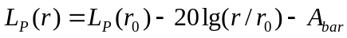  式中：  L_{P}(r)—距声源r处（厂界处）的A声级，dB(A)；  L_{P}(r₀)—参考位置r₀处（声源）的A声级，dB(A)；  A_{bar}—声屏障引起的倍频带衰减（建筑隔声），dB；  （2）噪声叠加公式  对于多点源存在时，某个评价点的噪声贡献，可用下式计算：  Lp=10Lg（10^{Lp1/10}+10^{Lp2/10}+…）  式中：L——总等效声级；  L1，L2…，Ln——分别为n个噪声的等效声级。  （3）室内声源可采用等效室外声源声功率级法进行计算。设靠近门口处（或窗户）室内、室外的声压级分别为 L_{p1}和 L_{p2}。若声源所在室内声场为近似扩散声场，则室外的声压级可按下式近似求出：  L_{p2}=L_{p1}-(TL+6)  式中：TL——围护结构的隔声量，dB(A)，根据《民用建筑隔声设计规范》（GB50118-2010）表 8.2.1，办公室与普通房间之间的隔墙、楼板隔声标准最低为 45dB。本项目保守考虑，工业厂房建筑隔声按照 20dB 计。  计算某一室内声源靠近围护结构处产生的倍频带声压级：  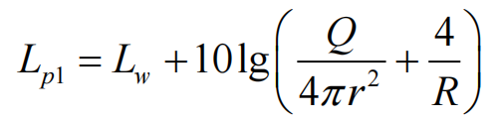  式中：L_{p1}——靠近开口处（或窗户）室内某倍频带的声压级或 A 声级，dB；  L_{W}——点声源声功率级（A 计权或倍频带），dB；  Q——指向性因数；通常对无指向性声源，当声源放在房间中心时，Q=1；  当放在一面墙的中心时，Q=2；当放在两面墙夹角处时，Q=4；当放在三面墙夹角处时，Q=8；  R——房间常数；R=S/(1-α)，S 为房间内表面面积，m²；α为平均吸声系数；  r——声源到靠近围护结构某点处的距离，m。  （4）建设项目声源在预测点产生的等效声级贡献值计算公式：  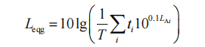  式中：L_{eqg}—建设项目声源在预测点的等效声级贡献值，dB(A)；  L_{Ai}—i 声源在预测点产生的 A 声级，dB(A)；  T—预测计算的时间段，s；  t_{i}—i 声源在T 时段内的运行时间，s。  本项目噪声预测值详见下表。  - 建设项目厂界噪声预测结果一览表 单位：dB(A)  由上分析可以看出，本项目噪声源经隔声、设备基础减振、消声等措施后，不会对项目厂界产生噪声环境污染影响，厂界噪声符合《工业企业厂界环境噪声排放标准》（GB12348－2008）中1类标准的限值的要求，对周围的声环境的影响较小。  本项目噪声监测计划详见下表。  - 项目噪声监测计划  （注：噪声监测计划参照《排污单位自行监测技术指南 总则》（HJ819-2017））  - 固体废物影响分析  - 生活垃圾  拟建项目生活垃圾来源于员工日常生活及办公，拟建项目劳动定员7人，生活垃圾产生量按0.5kg/人•d计，拟建项目年工作250d/a，则生活垃圾产生量为0.875t/a。生活垃圾分类收集后，由当地环卫部门定期清运。  - 一般工业固体废物  本项目产生的一般工业固体废物主要为普通废包装物、废边角料、不合格产品、集尘粉尘、废布袋、废有孔隔离膜、无孔隔离膜、透气毡、真空袋膜等，其中普通废包装物产生量0.1t/a，废边角料、不合格产品、集尘粉尘、废布袋、废有孔隔离膜、无孔隔离膜、透气毡、真空袋膜产生量0.1t/a。项目产生的一般工业固体废物统一收集后由物资部门回收再利用。  - 危险废物  根据《国家危险废物名录》（2025年版），本项目产生的危险废物详情如下：  - 废矿物油：根据建设单位提供资料，压缩机维护过程中会产生废矿物油，产生量为0.1t/a。  - 废活性炭：本项目有机废气经过新建的活性炭吸附装置处理，活性炭吸附装置运行过程中会产生废活性炭。本项目新增的有机废气吸附量为0.036348kg。活性炭吸附装置单次装填量为30kg，每3个月更换一次，则废活性炭产生量为0.12t。  综上，本项目产生的危险废物见下表：  - 项目危险废物产生情况一览表  本项目液体危险废物均采用密封包装形式，贮存周期短且建设单位及时委托第三方收运处理。危险废物贮存已严格按照《危险废物贮存污染控制标准》（GB18597-2023）要求，转移严格遵守《危险废物转移管理办法》（2022年1月1日施行）中有关规定。危险废物暂存间已好防腐防渗，按照规定设置了危险废物识别标志，专人管理，危险废物分类存放，定期委托有资质单位处置。  本项目产生的危险废物依托厂区现有危废间暂存，本项目建成后，该危废间危险废物情况见下表。  - 本项目建成后全厂危险废物汇总表  危险废物贮存场所（设施）基本情况：  危废间为厂区现有，位于2幢楼东侧仓储部分的一层，面积为8m²，储存能力为5t。暂存间地面已进行防渗、耐腐蚀层处理（采用人工防渗材料，渗透系数≤1×10⁻¹⁰cm/s）。本项目建成后，厂区内包括本项目产生的危险废物在厂区现有的危废间暂存情况见下表。  - 本项目建成后全厂危险废物贮存场所（设施）基本情况表  - 环境管理要求  根据《中华人民共和国固体废物污染环境防治法》（2020年4月29日修订）和《北京市危险废物污染环境防治条例》（2020年9月1日起施行）中的相关要求，对本项目产生的危险废物的贮存和管理提出以下要求：  ①建设单位应加强贮存危险废物的管理，危险废物采取密封包装方式，同时采取防止贮存区液体危险废物发生泄漏的措施；  ②危险废物应按照危险废物特性分类收集贮存，对危险废物的容器和包装物以及收集、贮存危险废物的设施、场所，应当按照规定设置危险废物识别标志；  ③建立危险废物产生、收集、贮存、运输、利用、处置的污染环境防治管理制度，明确单位负责人、相关主管人员和其他直接责任人的责任；  ④建立危险废物管理台账，如实记载危险废物的名称、种类、产生时间、数量及流向等情况；  ⑤制定危险废物年度管理计划，报属地生态环境主管部门备案；  ⑥妥善保存危险废物管理台账，保存时间不少于5年。  综上，在采取上述措施后，项目运营期间产生的固体废物能够得到合理处置，对周围环境的影响较小。  - 地下水、土壤  颗粒物经过新建布袋处理器收集处理后通过新建的15m高排气筒（DA003）排放，有机废气经新建活性炭吸附装置处理后通过新建的15m高排气筒(DA004)排放。生活污水经过化粪池处理后，由第三方单位北京奕洋盛制冷管道工程有限公司清运处置。项目产生的一般工业固体废物统一收集后由物资回收部门回收利用，危险废物暂存于危险废物暂存间，定期交由有资质单位处理，生活垃圾统一收集后由环卫部门定期清运。  由上述分析，在正常工况下，项目不会对土壤和地下水造成影响，项目暂不制定地下水及土壤跟踪监测计划，但为防止非正常状况下污染土壤和地下水的环境风险，将本项目危险废物暂存间、冷库划为重点防渗区，生产车间区域划为一般防渗区，办公区域划为简单防渗区，应全部硬化并进行防渗处理。其中，危险废物暂存间防渗层采用 2mm 厚高密度聚乙烯，或至少 2mm 厚的其它人工材料，渗透系数应满足《危险废物贮存污染控制标准》（GB18597-2023）≤10⁻¹⁰cm/s，冷库的要求按照《环境影响评价技术导则 地下水环境》（HJ610-2016）执行，该部分采取防渗措施后其防渗层的渗透系数应等效黏土防渗层 Mb≥6.0m，渗透系数K≤1×10⁻⁷ cm/s；一般防渗区的防渗要求按照《环境影响评价技术导则 地下水环境》（HJ610-2016）执行，该部分采取防渗措施后其防渗层的渗透系数应等效黏土防渗层 Mb≥1.5m，渗透系数K≤1×10⁻⁷ cm/s。  综上，本项目在落实好防渗工作的前提下，对地下水、土壤环境影响较小。  - 环境风险  （1）风险源  根据《建设项目风险评价技术导则》（HJ169-2018）附录 B 和《危险化学品重大危险源辨识》（GB18218-2018）中危险品临界量的有关规定，本项目涉及的环境风险物质主要为矿物油。计算本项目涉及的危险物质在厂界内的最大存储量与其对应的临界量的比值 Q 见下表。  - 环境风险物质数量与临界量比值  本项目涉及危险物质，根据《建设项目环境风险评价技术导则》（HJ 169-2018）附录C，当只涉及一种危险物质时，计算该物质的总量与其临界量比值，即为Q。通过计算，本项目危险物质总量与其临界量的比值Q=0.00004＜1，因此不需要设置风险专项。  （2）环境风险潜势判断及影响途径  本项目环境风险可能影响的途径如下：  - 泄漏：本项目矿物油置于专用容器内，一般发生事故的情况考虑为：工作人员操作不善，导致储存矿物油的容器倾倒，而发生泄漏事故。  - 火灾：本项目矿物油泄漏遇高温、高热、明火易引起燃烧而引发火灾，引发火灾后，次生污染物主要为CO、烟尘，会对环境空气带来污染。CO、烟尘等扩散到实验室外，会对厂区周边一定区域内的居民身体健康造成影响。  - 火灾事故次生含水环境风险物质的消防废水，可能会经雨水排放途径进入水环境风险受体。  （3）环境风险防范措施  - 建设单位应制定突发环境事件应急预案。  - 定期检查危险化学品和废液密封状态，禁止跑、冒、滴、漏。  - 在风险源场所设置消防栓、灭火器，配备一定数量的自给式呼吸器、消防防护服、消防沙等，并设置明显的“危险”警示标识和“禁止吸烟”的警示标识。  - 加强对员工进行专业培训、制定合理操作规程，定期进行消防安全知识培训，重点培训岗位防火技术、灭火器的使用办法、疏散逃生知识等，加强员工防火意识，确保每位员工都掌握安全防火技能，一旦发生事故能采取正确的应急措施。  - 如发生小量泄漏，应及时将泄漏物收集至专用桶内，并用消防沙、活性炭或其他惰性材料吸附，吸附后的材料和清洗废水收集至专用容器内，放于危险废物暂存间内交由有资质单位处理；如发生大量泄漏，工作人员应严格控制电、火源，及时报警，配合消防部门，提供相关物料的理化性质等，做好协助工作。  - 建立安全管理制度，制定岗位责任制度，定期对设备等各环节进行检修，发现有损坏的设备、零部件及时更换，减少意外事故发生的概率。  若发生火灾事故，火灾对水体的污染主要体现在灭火过程中，一般在火灾的扑救过程中会使用大量的水来冷却可燃物或扑灭火，消防废水会将火灾中产生的有害物质带走，渗入地下，排入城市排水系统，控制不当，进入周边地表水体可能导致次生水环境风险事故，应在日常营运中注意避免火灾的发生，便可避免消防废水等对水体的污染。雨水排放口末端设置紧急切断闸门，一旦发生火灾、水体污染事故，需关闭雨水总排口，将事故控制在厂界内，防止对下游造成污染。  （4）安全管理制度  禁止任何人将危险废物混入生活垃圾和排入下水道，禁止任何人为了经济目的偷盗危险废物，一旦发生危险废物被偷盗，要向公安、环保、防疫部门报告。  加强重点保护区域（危险废物贮存场所）的安全保卫手段，在运营期禁止非相关人员进入重点保护区域，危险废物贮存场所在无人时应上锁。  （5）环境风险应急预案  针对本项目生产过程中可能出现的突发环境风险事故，建设单位应制订出应对突发事故的应急预案，具体如下：  a、应急组织机构、人员：企业内部成立专门的应急救援领导小组和指挥部，一旦发生突发事故，能迅速协调组织救护和求援。  b、应急预案启动：由应急救援领导小组决定启动应急预案。  c、应急救援保障：泄露事故由生产车间人员组织救援，如事故超出生产车间人员应急处理能力，须及时联系消防部门进行支援。火灾事故由消防部分组织救援，生产车间人员协助配合。  d、应急抢险、救援及控制措施：生产车间设置电话和指令电话，一旦发生事故，可随时进行联系。在易发生事故的场所设置相应的事故应急照明设施，并建议设置必备的防尘防毒口罩、防护手套、防护服、防毒面具、呼吸器、急救药品与器械等事故应急器具。  e、应急培训计划：制定和健全各实验岗位责任制及各实验安全操作规程，操作人员一定要经过专业培训。同时，制订全面可靠的安全操作规范并教育职工严格遵守安全操作规程；组织相关的应急组织机构人员进行相应的事故预警、事故救险与处置、事故补救措施等培训，应急培训应纳入日常生产管理计划中。  （6）环境风险评价结论  综上分析，本项目涉及的化学品日常储存量小于临界量，环境风险潜势为I级，风险评价等级为简单分析，存在泄漏、火灾事故类型，本工程从管理、员工培训等方面积极采取防范措施，确保工程运行的安全性；同时在严格执行国家相关法律、法规和规范，按相关操作规章操作的前提下，通过采用相应的控制措施后，本项目环境风险可控。本项目环境风险简单分析内容表见下表。  - 建设项目环境风险简单分析内容表  - 运营期环境管理  （1）与排污许可制衔接要求  根据《国民经济行业分类》（GB/T 4754-2017），本项目属于“飞机制造3741”。对照《固定污染源排污许可分类管理名录》（2019版）内，本项目需进行排污许可登记管理。  根据《关于做好环境影响评价制度与排污许可制衔接相关工作的通知》（环办环评[2017]84号）文件要求，需做好建设项目环境影响评价制度与排污许可制有机衔接相关工作。按照该要求，核定建设项目的产排污环节、污染物种类及污染防治设施和措施等基本信息，严格核定排放口数量、位置以及每个排放口的污染物种类、允许排放浓度和允许排放量、排放方式、排放去向、自行监测计划等与污染物排放相关的主要内容。  本项目污染物排放相关的主要内容详见下表：  - 项目与污染物排放相关内容一览表  （2）污染源标志牌设置  本项目排污口主要为废气排放口2个和污水总排口1个。建设项目设置排污口应符合“一明显、二合理、三便于”的要求，即环保标志明显；排污口设置合理，排污去向合理；便于采集样品、便于监测计算、便于公众参与监督管理。  污染源排放口应设置专项图标，执行《环境图形标准排污口（源）》（GB15563.1-1995）、《环境保护图形标志—固体废物贮存（处置）场》（GB15562.2-1995）及北京市《固定污染源监测点位设置技术规范》（DB11/1195-2015）的相关要求。要求规定各排污口（源）提示标志形状采用正方形边框，背景颜色采用绿色，图形颜色采用白色。标志牌应设在与之功能相应的醒目处，并保持清晰、完整。具体标志牌示意图详见下表。  - 环境保护图形符号一览表  （3）废气排放口设置  按照《排污单位污染物排放口监测点位设置技术规范》（HJ1405-2024）的要求设置废气及污水排放口监测点、信息标志牌，做好排放口监测点位管理。  - 在废气排放口设置科学、规范、便于采样监测的监测点位，避开对测试人员操作有危险的场所。  - 在流场均匀稳定的监测断面规范开设监测孔，设置工作平台、梯架及相应安全防护设施等。  - 监测断面设置位置应满足，其按照气流方向的上游距离弯头、阀门、变径管≥4 倍烟道直径，其下游距离上述部件≥2 倍烟道直径。  - 监测断面处设置手工监测孔，其内径应满足监测需要，应≥80 mm。  - 建设永久、安全、便于采样和测试的工作平台，工作平台宜设置在监测孔的正下方 1.2 m~1.3 m 处。工作平台长度应≥2 m，宽度应保证人员及采样探杆操作的空间。工作平台宜采用厚度≥4 mm 的花纹钢板或经防滑处理的钢板铺装，相邻钢板不应搭接，上表面的高度差应≤4 mm，载荷满足 GB 4053.3 要求。  - 工作平台及通道的所有敞开边缘应设置防护栏杆，防护栏杆的高度应≥1.2 m，扶手宜选用外径 30 mm~50 mm 钢管，扶手后应有不少于 75 mm净空间。  - 在距排放口监测点位较近且醒目处应设置监测点位信息标志牌，并长久保留。  - 应制定相应的管理办法和规章制度，对排放口监测点位进行管理，并保存相关管理记录。  - 应建立排放口监测点位档案，档案内容应包含监测点位二维码涵盖的信息，以及对监测点位的管理记录，包括对标志牌的标识是否清晰完整，工作平台、梯架、自动监测系统是否能正常使用，安全防护装置是否过期失效，防护设施有无破损现象，排放口附近有无堆积物等方面的检查和维修清理记录，记录周期不少于每半年一次。  - 标志牌右下角应设置与标志牌图案总体协调、符合北京市排污口信息化、网络化管理技术要求的二维码。  （4）监测点位管理  - 排污单位应建立监测点位档案，档案内容除应包括监测点位二维码涵盖的信息外，还应包括对监测点位的管理记录，包括对标志牌的标志是否清晰完整，监测平台、监测爬梯、监测孔、自动监测系统是否能正常使用，排气筒有无漏风、破损现象等方面的检查记录。  - 监测点位的有关建筑物及相关设施属环境保护设施的组成部分，排污单位应制定相应的管理办法和规章制度，选派专职人员对监测点位进行管理，并保存相关管理记录，配合监测人员开展监测工作。  - 监测点位信息变化时，排污单位应及时更换标志牌相应内容。  八、环保投资  本项目总投资1260万元，其中环保投资20万元，占总投资的1.58%，环保投资用于本项目新建的废气收集、治理设施。
  污染物产生环节 | 污染物种类 | 产生量  t/a | 产生  浓度mg/  m³ | 产生  速率  kg/h | 运行时间（h/a） | 排放形式 | 治理设施 |  |  |  | 排放量  t/a | 排放  浓度mg/  m³ | 排放  速率kg/h
   |  |  |  |  |  |  | 治理措施 | 收集效率 | 治理工艺去除率 | 是否为可行技术 | 排放量  t/a | 排放  浓度mg/  m³ | 排放  速率kg/h
  热压过程 | 非甲烷总烃 | 0.00019 | 0.03167 | 0.000158 | 1200 | 有组织 | 活性炭吸附 | 100% | 15% | 是 | 0.0001615 | 0.026916667 | 0.000135
  硫化过程 | 非甲烷总烃 | 0.0000654 | 0.02180 | 0.000109 | 600 | 有组织 | 活性炭吸附 | 80% | 15% | 是 | 0.0000445 | 0.0185 | 0.000093
  硫化过程 | 非甲烷总烃 | 0.00001308 | / | 0.000109 | 600 | 无组织 | / | / | / | / | 0.00001308 | / | 0.000109
  代表性排气筒P2 | 非甲烷总烃 | / | / | / | / |  |  |  |  |  | 0.000219 | / | 0.04903
  污染物产生环节 | 污染物种类 | 产生量  t/a | 产生  浓度mg/  m³ | 产生  速率  kg/h | 排放形式 | 排放时间（h/a） | 治理设施 |  |  |  | 排放量  t/a | 排放  浓度mg/  m³ | 排放  速率kg/h
   |  |  |  |  |  |  | 治理措施 | 收集效率 | 治理工艺去除率 | 是否为可行技术 | 排放量  t/a | 排放  浓度mg/  m³ | 排放  速率kg/h
  打磨过程 | 颗粒物 | 0.000876 | 1.752 | 0.00876 | 有组织 | 100 | 布袋除尘 | 80% | 95% | 是 | 0.000035 | 0.0876 | 0.000438
  打磨过程 | 颗粒物 | 0.0001752 | / | 0.00876 | 无组织 | 100 | / | / | / | / | 0.0001752 | / | 0.00876
  代表性排气筒P1 | 颗粒物 | / | / | / | / |  |  |  |  |  | 0.002645 | / | 0.009138
  排放方式 | 污染源 | 污染物 | 下风向最大质量浓度mg/m³ | 最大落地浓度距离m | 标准值  mg/m³ | 达标分析
  无组织 | 车间 | 颗粒物 | 0.006586 | 67 | 0.3 | 达标
  无组织 | 车间 | 非甲烷总烃 | 0.00008195 | 67 | 1.0 | 达标
  排放口名称 | 编号 | 地理坐标 | 类型 | 高度（m） | 排气筒内径（m） | 温度（℃） | 排放标准
  颗粒物废气排放口 | DA003 | 116.044112,39.735422 | 一般排放口 | 15 | 0.3 | 25 | 北京市《大气污染物综合排放标准》（DB11/501-2017）
  有机废气废气排放口 | DA004 | 116.045154,39.735446 | 一般排放口 | 15 | 0.3 | 25 | 北京市《大气污染物综合排放标准》（DB11/501-2017）
  排放源 | 排放形式 | 污染物种类 | 排放浓度mg/m³ | 排放速率kg/h | 标准排放浓度mg/m³ | 标准排放速率kg/h | 达标分析
  DA003 | 有组织 | 颗粒物 | 0.0876 | 0.000438 | 10 | 0.39 | 达标
  DA004 | 有组织 | 非甲烷总烃 | 0.04545 | 0.000227 | 50 | 1.8 | 达标
  P1 | 有组织 | 颗粒物 | / | 0.04903 | / | 0.39 | 达标
  P2 | 有组织 | 非甲烷总烃 | / | 0.009138 | / | 1.8 | 达标
  厂界 | 无组织 | 颗粒物 | 0.006586 | 0.00876 | 0.3 | / | 达标
  厂界 | 无组织 | 非甲烷总烃 | 0.00008195 | 0.000109 | 1.0 | / | 达标
  排放源 | 非正常排放原因 | 污染物 | 非正常排放浓度（mg/m³） | 非正常排放速率（kg/h） | 单次持续时间(h) | 年发生频次（次） | 非正常排放量（kg/a） | 应对措施
  排气筒 | 废气处理装置运转不正常 | 颗粒物 | 1.752 | 0.00876 | 1 | 1 | 0.0000327 | 发现故障应立即停工检修，直至排除故障
  排气筒 | 废气处理装置运转不正常 | 非甲烷总烃 | 0.0535 | 0.000267 | 1 | 1 | 0.00876 | 发现故障应立即停工检修，直至排除故障
  时段 | 监测内容 | 监测因子 | 监测点位 | 监测频次
  运营期 | 废气 | 颗粒物 | 颗粒物废气排放口DA003 | 每年1次
  运营期 | 废气 | 非甲烷总烃 | 有机废气排放口DA004 | 每年1次
  运营期 | 废气 | 颗粒物、非甲烷总烃 | 厂界无组织 | 每年1次
  项目 | COD_{Cr} | BOD₅ | SS | 氨氮 | pH
  公共建筑（mg/L） | 350~450 | 180~250 | 200~300 | 35~40 | 6.5~7.5
  本项目生活污水（mg/L） | 450 | 250 | 300 | 40 | 6.5~7.5
  项目 | 污染物种类 | COD_{Cr} | BOD₅ | SS | 氨氮 | pH（无量纲）
  生活污水 | 综合废水产生浓度（mg/L） | 450 | 250 | 300 | 40 | 6.5~7.5
  生活污水 | 污染物产生量（t/a） | 0.0335 | 0.0186 | 0.0223 | 0.0030 | /
  生活污水 | 化粪池去除效率 | 15% | 5% | 30% | 3% | /
  生活污水 | 综合废水排放浓度（mg/L） | 382.5 | 237.5 | 210 | 38.8 | 6.5~7.5
  生活污水 | 污染物排放  量（t/a） | 0.0284 | 0.0177 | 0.0156 | 0.0029 | /
  污染物产生环节 | 废水类别 | 废水排放量m³/a | 污染物种类 | 治理设施 |  |  |  | 排放方式 | 排放去向 | 排放规律
   |  |  |  | 处理能力 | 治理工艺 | 治理效率% | 是否为可行技术 | 排放方式 | 排放去向 | 排放规律
  员工生活 | 生活污水 | 74.375 | pH  COD_{Cr}  BOD₅  SS  NH₃-NTDS | 化粪池：30m³/d | 化粪池 | COD_{Cr}：15%；BOD₅：9%；SS：30%；氨氮：3%。 | 是 | 间接排放 | 进入城市污水处理厂 | 间断排放，排放期间流量不稳定且无规律，但不属于冲击性排放
  排放口名称 | 编号 | 地理坐标 | 类型 | 排放标准
  废水总排口 | DW001 | 东经116.042737°，北纬39.733743° | 一般排放口 | 北京市《水污染物综合排放标准》（DB11/307-2013）
  时段 | 监测内容 | 监测因子 | 监测点位 | 监测频次
  运营期 | 废水 | COD_{Cr}、BOD₅、SS、NH₃-N | 废水总排口 | 每季度1次
  运营期 | 废水 | pH | 废水总排口 | 每年1次
  名称 | COD_{Cr} | BOD₅ | SS | NH₃-N | pH
  污水排放浓度（mg/L） | 382.5 | 237.5 | 210 | 38.8 | 6.5~7.5
  标准值 | 500 | 300 | 400 | 45 | 6.5～9
  达标分析 | 达标 | 达标 | 达标 | 达标 | 达标
  序号 | 声源名称 | 空间相对位置/m |  |  | 声功率级/dB(A) | 声源控制措施 | 运行时段
  序号 | 声源名称 | X | Y | Z | 声功率级/dB(A) | 声源控制措施 | 运行时段
  1 | 活性炭吸附装置风机 | 2 | 20 | 14.5 | 75 | 低噪声设备、基础减震、加装隔声罩 | 昼间8h
  2 | 布袋除尘器风机 | -32 | 20 | 14.5 | 75 | 低噪声设备、基础减震、加装隔声罩 | 昼间8h
  表中坐标以建筑物中心（东经116.042201°，北纬39.734155°)为坐标原点，正东向为X轴正方向，正北向为Y轴正方向
  序号 | 声源名称 | 声源源强  /dB(A) | 声源控制措施 | 空间相对位置/m |  |  | 建筑物插入损失/dB(A) | 建筑物外噪声 |  | 运行时段
   |  |  |  | X | Y | Z | 建筑物插入损失/dB(A) | 声压级/dB(A) | 建筑物外距离 | 运行时段
   | 真空泵 | 70 | 选用低噪声设备，基础减振，室内布置，墙体隔声 | -25 | 7 | 1 | 20 | / | 1 | 昼间8h
   | 压缩机 | 75 | 选用低噪声设备，基础减振，室内布置，墙体隔声 | -19 | 2 | 1 | 20 | / | 1 | 昼间8h
   | 循环水泵 | 60 | 选用低噪声设备，基础减振，室内布置，墙体隔声 | -7 | 12 | 1 | 20 | / | 1 | 昼间8h
   | 气动切割机 | 90 | 选用低噪声设备，基础减振，室内布置，墙体隔声 | -23 | -12 | 1 | 20 | / | 1 | 昼间8h
   | 手电钻 | 80 | 选用低噪声设备，基础减振，室内布置，墙体隔声 | -10 | 10 | 1 | 20 | / | 1 | 昼间8h
  序号 | 预测点位置 | 贡献值 | 评价标准 | 达标分析
  1# | 厂界北侧外1m | 54.0 | 昼间≤55 | 达标
  2# | 厂界南侧外1m | 54.8 | 昼间≤55 | 达标
  3# | 厂界东侧外1m | 52.0 | 昼间≤55 | 达标
  4# | 厂界西侧外1m | 52.1 | 昼间≤55 | 达标
  时段 | 监测内容 | 监测指标 | 监测点位 | 监测频次
  运营期 | 噪声 | 等效连续A声级 | 厂界外1m处 | 每季度1次
  序号 | 产生环节 | 名称 | 属性 | 有毒有害物质名称 | 物理性状 | 环境危险  特性 | 年度产生量t/a | 贮存方式 | 利用处置方式和去向 | 利用或处置量t/a
   | 生产过程 | 废矿物油 | HW49  其他废物900-047-49 | 矿物油 | 液态 | T/In | 0.1 | 统一收集后暂存于危险废物暂存间 | 交由有资质单位处置 | 0.1
   | 废气处理过程 | 废活性炭 | HW49  其他废物900-039-49 | 活性炭、有机物 | 固态 | T | 0.12 | 统一收集后暂存于危险废物暂存间 | 交由有资质单位处置 | 0.12
  合计 |  |  |  |  |  |  | 0.22 | / | / | 0.22
  序号 | 危险废物名称 | 危险废物类别 | 危险废物代码 | 产生量t/a |  |  | 形态 | 危险特性
   |  |  |  | 现有项目 | 本项目 | 小计 | 形态 | 危险特性
   | 废矿物油 | HW49 | 900-047-49 | / | 0.1 | 0.1 | 液态 | T/In
   | 废活性炭 | HW49 | 900-039-49 | 0.05 | 0.12 | 0.17 | 固态 | T
  贮存场所名称 | 危险废物名称 | 危险废物类别 | 危险废物代码 | 位置 | 占地面积 | 贮存方式 | 贮存能力 | 贮存周期
  危险废物暂存间 | 废矿物油 | HW49其他废物 | 900-047-49 | 2幢楼东侧仓储部分的一层 | 8m² | 密封：桶装/袋装/箱装 | 5t | 6个月
  危险废物暂存间 | 废活性炭 | HW49其他废物 | 900-039-49
  危险品名称 | CAS号 | 最大储存量（t） | 临界值（t） | Q值
  油类物质 | / | 0.1 | 2500 | 0.00004
  建设项目名称 | 北京飞航吉达航空科技有限公司
  建设地点 | 北京市房山区兴阎街19号2幢一层南侧部分
  地理坐标 | 经度 | 东经116°2′31.924″， | 纬度 | 北纬39°44′2.958″
  主要危险物质及分布 | 主要危险物质：矿物油  分布：生产车间
  环境影响途径及危害后果（大气、地表水、地下水） | 影响途径：泄漏后挥发进入大气环境或者火灾事故时伴生烟雾进入大气环境，次生的消防废水进入水环境等。  危害后果：造成环境空气、地表水等污染。
  类别 | 废气 |  | 废水
  产排污环节 | 生产 | 生产 | 员工生活
  污染物种类 | 颗粒物 | 非甲烷总烃 | pH、COD_{Cr}、BOD₅、SS、氨氮
  污染防治措施 | 布袋除尘器+DA003 | 活性炭吸附装置+DA004 | 化粪池
  允许排放浓度 | 颗粒物≤10mg/m³ | 非甲烷总烃：≤50mg/m³ | pH：6.5-9  COD_{Cr}≤500mg/L  BOD₅≤300mg/L  SS≤400mg/L  氨氮≤45mg/L
  排污口数量及位置 | 1个；位于2幢楼顶西北侧 | 1个；位于2幢楼顶北侧中部 | 1个；位于2幢楼东北侧
  排放方式及去向 | 直接排放，处理达标后由排气筒排入大气环境 |  | 间接排放，项目废水排入化粪池处理，处理后的废水抽运至韩村河污水处理厂
  自行监测计划 | 每年1次：颗粒物 | 每年1次：非甲烷总烃 | 每季度1次：COD_{Cr}、BOD₅、氨氮、SS  每年1次：pH
  名称 | 废气排放口 | 废水排放口 | 噪声排放源 | 一般固体废物 | 危险废物
  提示图形符号 |  |  |  | 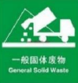 | ——
  警告图形符号 |  | 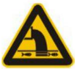 | 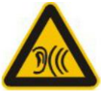 | 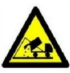 | 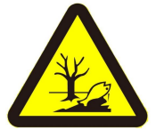
  功能 | 废气向大气环境排放 | 表示污水向水体排放表示 | 表示噪声向外环境排放 | 表示一般固体废物贮存、处置场所 | 表示危险废物贮存、处置场所

五、环境保护措施监督检查清单
内容  要素 | 排放口(编号、名称)/污染源 | 污染物项目 | 环境保护措施 | 执行标准
大气环境 | DA003  颗粒物排气筒 | 颗粒物 | 颗粒物经过布袋处理器收集处理后经过新建的15m高排气筒（DA003）排放 | 北京市《大气污染物综合排放标准》（DB11/501-2017）中表3 Ⅱ时段的最高允许排放浓度限值要求。
大气环境 | DA004  有机废气排气筒 | 非甲烷总烃 | 有机废气经活性炭吸附装置处理后经过新建的15m高排气筒(DA004)排放。 | 北京市《大气污染物综合排放标准》（DB11/501-2017）中表3 Ⅱ时段的最高允许排放浓度限值要求。
地表水环境 | DW001  废水总排口 | pH、COD_{Cr}、  BOD₅、SS、氨氮 | 生活污水经过化粪池处理后，由第三方单位北京奕洋盛制冷管道工程有限公司清运处置。 | 北京市《水污染物综合排放标准》（DB11/307-2013）“表3 排入公共污水处理系统的水污染物排放限值”
声环境 | 生产场所 | 等效连续A声级 | 低噪声设备，墙体隔音 | 《工业企业厂界环境噪声排放标准》（GB12348-2008）1类标准
电磁辐射 | / | / | / | /
固体废物 | 项目产生的一般工业固体废物统一收集后交由物资部门回收再利用；危险废物统一收集后暂存于危险废物暂存间，定期交由有资质单位处置。生活垃圾统一收集后交环卫部门定期清运。  生活垃圾处理执行《中华人民共和国固体废物污染环境防治法》（2020年版）及《北京市生活垃圾管理条例》（2020年5月1日起施行，2020年9月25日第二次修正）中的有关规定。  一般固体废物处置执行《中华人民共和国固体废物污染环境防治法》（2020年9月1日起施行）、《一般工业固体废物贮存和填埋污染控制标准》（GB18599-2020）中的有关规定。  危险废物处理执行《危险废物贮存污染控制标准》（GB18597-2023）、《危险废物转移管理办法》（2022年1月1日施行）中的相关规定。
土壤及地下水污染防治措施 | 本项目防渗分区划分为重点防渗区、一般防渗区和简单防渗区。危险废物暂存间、冷库为重点防渗区，危险废物暂存间地面与裙脚已采取表面防渗措施，使用 2mm 厚高密度聚乙烯膜等人工防渗材料（渗透系数不大于 10⁻¹⁰cm/s）；冷库采取等效黏土防渗层 Mb≥6.0m，K≤1.0×10⁻⁷cm/s；生产车间为一般防渗区，采取等效黏土防渗层 Mb≥1.5m，K≤1.0×10⁻⁷cm/s；办公区域为简单防渗区，已进行地面硬化。
生态保护措施 | /
环境风险防范措施 | ①泄漏  A、危险废物存入危险废物暂存间时，严格检验危险废物的质量、数量、包装情况、有无泄漏；在贮存期内，定期检查，发现其包装破损、渗漏等状况，及时处理；  B、加强对油类物质的安全管理，做到专人管理、专人负责；  C、对危险废物暂存间、仓库等地面进行防渗；一旦发生泄漏，应及时将泄漏物收集至专用桶内，并用活性炭或其他惰性材料吸附，吸附后的材料和清洗废水收集至专用容器内，放于危险废物暂存间内交由有资质单位处理；  D、禁止向危险废物贮存场所以外的区域抛撒、倾倒、堆放、填埋或排放危险废物；  E、使用油类物质的过程中，应轻拿轻放，对于泄漏或渗漏的包装容器应迅速移至安全区域；  F、制定环境风险应急预案。  ②火灾  一旦发生火灾事故，建设单位应及时疏散厂区内员工，负责救援的人员，应及时佩戴呼吸器，以免浓烟损害健康。同时，应通知周围人群对人员进行疏散，避免人群长时间在 CO、烟尘浓度较高的条件下活动，出现刺激症状。建设单位在日常工作中应采取如下措施：  A、安排专人定时检查试剂库中危险物品的使用及贮存情况，检查人员对使用、贮存情况应记录在册；  B、加强火源的管理，严禁烟火带入，危险物质储存场所应设有明显的禁止烟火安全标志；  C、加强员工专业培训、制定合理操作规程，在危险物质储存场所内设置灭火器，并配备一定数量的自给式呼吸器、消防防护服等；  D、定期对职工进行消防安全知识培训，重点培训岗位防火技术、操作规程、灭火器的使用办法、疏散逃生知识等，加强员工防火意识，确保每位职工都掌握安全防火技能，一旦发生事故能采取正确的应急措施；  E、制定环境风险应急预案。
其他环境管理要求 | 1、监测计划管理  按照《排污单位自行监测技术指南 总则》（HJ819-2017），建设单位应开展自行监测活动，结合具体情况，建设单位可委托其他监测机构代其开展自行监测，排污单位对委托监测的数据负总责。  2、项目竣工环境保护验收  根据《关于发布<建设项目竣工环境保护验收暂行办法>的公告》（国环规环评[2017]4号）、《关于发布<建设项目竣工环境保护验收技术指南 污染影响类>的公告》（公告2018年第9号），本项目需开展竣工环境保护自主验收工作。本次评价项目竣工环保“三同时”验收内容详见下表。  表5-1 本项目竣工环保“三同时”验收内容一览表
  项目 | 污染源 | 验收设施 | 污染物 | 验收标准要求
  废气 | 生产过程 | 新建布袋处理器+15m高排气筒（DA003） | 颗粒物 | 北京市《大气污染物综合排放标准》（DB11/501-2017）表3中Ⅱ时段相应标准要求
  废气 | 生产过程 | 新建活性炭吸附装置+15m高排气筒(DA004) | 非甲烷总烃 | 北京市《大气污染物综合排放标准》（DB11/501-2017）表3中Ⅱ时段相应标准要求
  废水 | 员工生活 | 化粪池处理后+委外清运 | pH、COD_{Cr}、BOD₅、SS、NH₃-N | 北京市《水污染物综合排放标准》（DB11/307-2013）“排入公共污水处理系统的水污染物排放限值”
  噪声 | 生产过程 | 墙体隔声、安装隔声箱、基础减振、距离衰减 | 厂界噪声 | 《工业企业厂界环境噪声排放标准》（GB12348-2008）中的1类标准
  固体废物 | 员工生活 | 集中收集、环卫清运 | 生活垃圾 | 《中华人民共和国固体废物污染环境防治法》（2020年版）及《北京市生活垃圾管理条例》（2020年5月1日起施行，2020年9月25日第二次修正）中的有关规定
  固体废物 | 生产过程 | 统一收集后交物资回收部门进行回收再利用 | 普通废包装物、废边角料、不合格产品、集尘粉尘、废布袋、废有孔隔离膜、无孔隔离膜、透气毡、真空袋膜 | 执行《中华人民共和国固体废物污染环境防治法》（2020年9月1日起施行）、《一般工业固体废物贮存和填埋污染控制标准》（GB18599-2020）中的有关规定
  危险废物 | 生产过程 | 分类收集并妥善暂存于危险废物暂存间内，委托有资质单位处理处置 | 废矿物油、废活性炭 | 《危险废物贮存污染控制标准》（GB18597-2023）、《危险废物转移管理办法》（2022年1月1日施行）中的相关规定

六、结论
本项目的建设符合产业政策及相关规划，符合“三线一单”管理要求，选址合理；污染防治措施切实可行；各污染物经环保设施治理后能够达标排放，对区域环境质量的影响较小；环境风险可控。建设单位在严格落实本报告表和项目设计方案提出的各项环保措施的前提下，从环境保护角度分析，本项目建设是可行的。

建设项目污染物排放量汇总表
单位：t/a
项目  分类 | 污染物名称 | 现有工程排放量（固体废物产生量）① | 现有工程许可排放量② | 在建工程排放量（固体废物产生量）③ | 本项目排放量（固体废物产生量）④ | 以新带老削减量（新建项目不填）⑤ | 本项目建成后  全厂排放量（固体废物产生量）⑥ | 变化量  ⑦
废气 | 颗粒物 | 0.00261 |  |  | 0.0002102 |  | 0.0028202 | +0.0002102
废气 | 非甲烷总烃 | 0.023424 |  |  | 0.000219 |  | 0.023643 | +0.000219
废水 | COD_{Cr} | 0.147 |  |  | 0.0284 |  | 0.1754 | +0.0284
废水 | NH₃-N | 0.015 |  |  | 0.0029 |  | 0.0179 | +0.0029
一般工业固体废物 | 废边角料、不合格产品、集尘粉尘、废布袋、废有孔隔离膜、无孔隔离膜、透气毡、真空袋膜 | 0.6 |  |  | 0.1 |  | 0.7 | +0.1
一般工业固体废物 | 普通废包装物 | 0.5 |  |  | 0.1 |  | 0.6 | +0.1
危险废物 | 废矿物油 | / |  |  | 0.1 |  | 0.1 | +0.1
危险废物 | 废活性炭 | 0.05 |  |  | 0.12 |  | 0.17 | +0.12
注：⑥=①+③+④-⑤；⑦=⑥-①

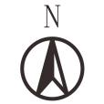
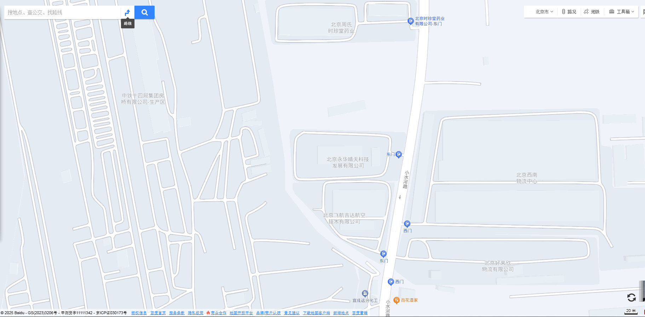
- 项目地理位置示意图
本项目

图 例

本项目

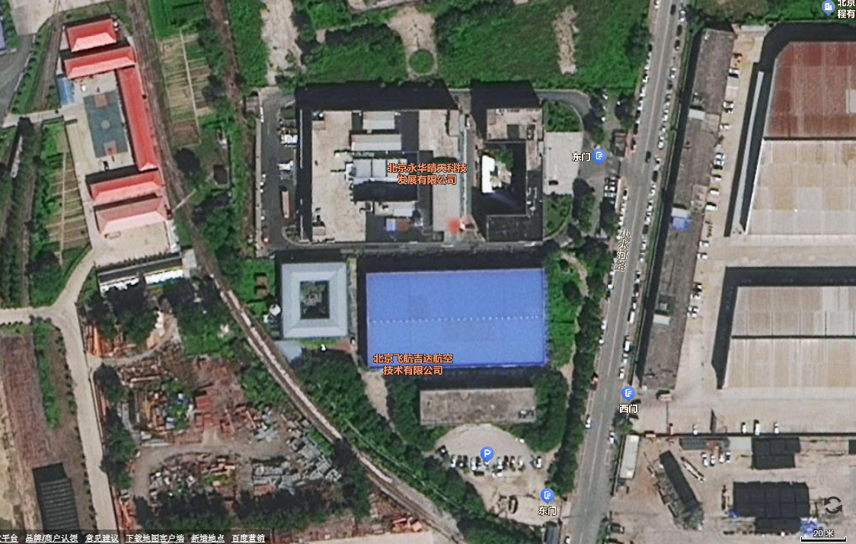
- 项目周边关系示意图
DA004
DA003

DA002
DA001
图 例
排气筒位置
污水排放口位置

本项目
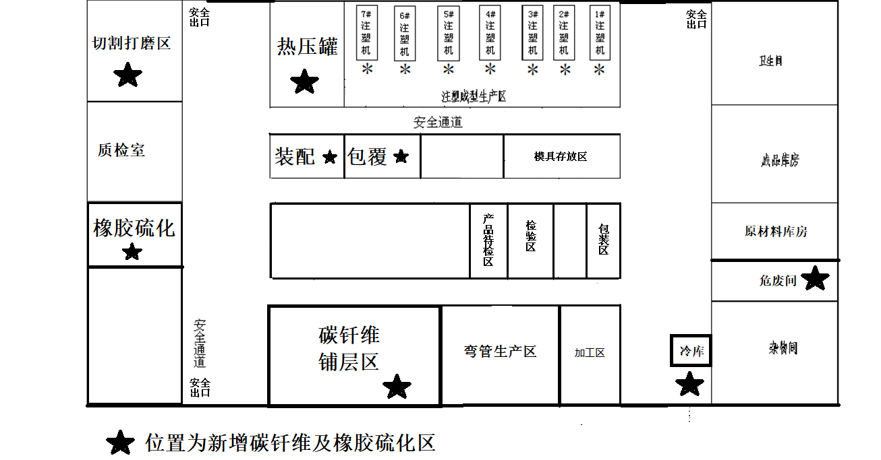
- 项目平面布置示意图
3米

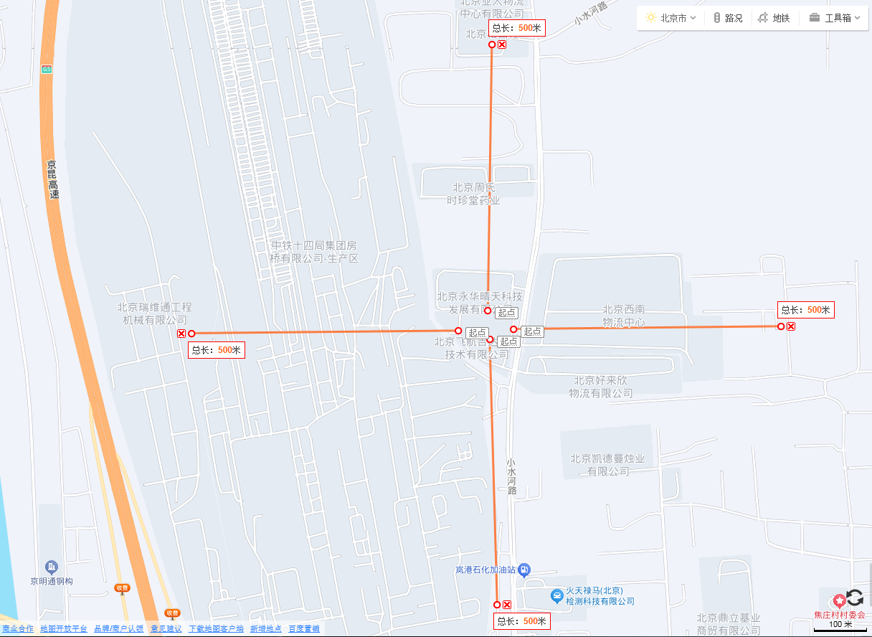
- 厂界外500m范围示意图
燕华园

东厂界500m
南厂界500m
西厂界500m
北厂界500m

